《生产实习-电子综合实验》
实验指导书

张霞 谢端 张阿宁 徐丽琴

西安邮电大学
电子工程学院
目 录
1. Multisim软件介绍 1
1.1 Multisim 10基本操作 1
1.1.1 基本界面 1
1.1.2 文件基本操作 1
1.1.3 元器件基本操作 2
1.1.4 文本基本编辑 2
1.1.5 图纸标题栏编辑 3
1.1.6 子电路创建 3
1.2 Multisim 10电路创建 4
1.2.1 元器件 4
1.2.2 电路图 4
1.3 Multisim10操作界面 5
1.3.1 Multisim 10菜单栏 5
1.3.2 Multisim10元器件栏 10
1.3.3 Multisim 仪器仪表栏 10
1.4 Multisim 仪器仪表使用 10
1.4.1 数字万用表（Multimeter） 11
1.4.2 函数发生器（Function Generator） 11
1.4.3 瓦特表（Wattmeter） 12
1.4.4 双通道示波器（Oscilloscope） 12
1.4.5 四通道示波器（4 Channel Oscilloscope） 13
1.4.6 波特图仪（Bode Plotter） 14
1.4.7 频率计（Frequency couter） 15
1.5 Multisim 10的基本分析方法 16
1.5.1 直流工作点分析 16
1.5.2 构造电路 16
1.5.3 检查测试结果 17
1.5.4 交流分析 18
1.5.5 构造电路 18
1.5.6 启动交流分析工具 19
1.5.7 检查测试结果 19
2. Altium Designer软件介绍 21
2.1 Altium Designer的历史及产品介绍 21
2.1.1 Altium Designer的历史 21
2.1.2 Altium Designer产品介绍 22
2.2 Altium Designer的使用介绍 23
2.2.1 电路板的总体设计流程 23
2.2.2 创建一个新的工程 24
2.2.3 创建一个新的电路原理图 26
2.2.4 设置原理图选项 27
2.2.5 绘制电路原理图 29
2.2.6 原理图的电气检测与编译 36
2.2.7 生成网络表 39
2.2.8 生成元件报表 42
2.2.9 创建一个新的PCB文件 43
2.2.10 设置电路板的工作层面 46
2.2.11 装载元件封装库 47
2.2.12 设置同步比较规则 47
2.2.13 导入原理图网络表信息 48
2.2.14 设置PCB工作环境 49
2.2.15 设置新的设计规则 52
2.2.16 在PCB上摆放元器件 55
2.2.17 改变封装 56
2.2.18 手动布线 57
2.2.19 自动布线 59
2.2.20 设计规则检查 60
2.2.21 3D模式下查看电路板设计 61
3. PCB制作流程 62
3.1 打印电路图菲林 62
3.2 制备覆铜电路板 64
4. 综合设计题目 68

Multisim软件介绍
Electronics Workbench (EWB)是加拿大IIT公司于八十年代末、九十年代初推出的用于电路仿真与设计的EDA软件，又称为“虚拟电子工作台”。 IIT公司从EWB6.0版本开始，将专用于电路仿真与设计模块更名为MultiSim，大大增强了软件的仿真测试和分析功能，大大扩充了元件库中的仿真元件数量，使仿真设计更精确、可靠。
Multisim 10是IIT公司06年底推出的电路仿真分析软件，它提供了全面集成化的设计环境，可以完成从原理图设计输入、电路仿真分析到电路功能测试等工作。当改变电路连接或改变元件参数，对电路进行仿真时，可以清楚地观察到各种变化对电路性能的影响 。

Multisim 10基本操作

基本界面
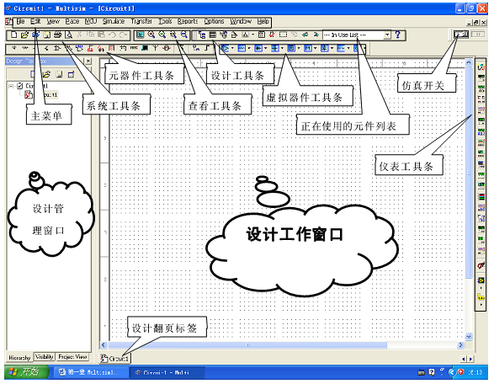
图1-1 Multixim10的工作界面

文件基本操作
与Windows常用的文件操作一样，Multisim10中也有：
New--新建文件、Open--打开文件、Save--保存文件、Save As--另存文件、Print--打印文件、Print Setup--打印设置和Exit--退出等相关的文件操作。
以上这些操作可以在菜单栏File子菜单下选择命令，也可以应用快捷键或工具栏的图标进行快捷操作。

元器件基本操作
常用的元器件编辑功能有：90 Clockwise--顺时针旋转90°、90 CounterCW--逆时针旋转90°、Flip Horizontal--水平翻转、Flip Vertical--垂直翻转、Component Properties--元件属性等。这些操作可以在菜单栏Edit子菜单下选择命令，也可以应用快捷键进行快捷操作。
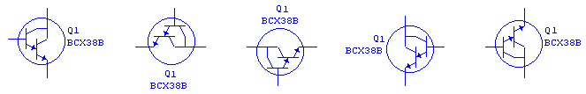 原始图像 顺时针旋转90° 逆时针旋转90° 水平翻转 垂直翻转

文本基本编辑
对文字注释方式有两种：直接在电路工作区输入文字或者在文本描述框输入文字，两种操作方式有所不同。
1. 电路工作区输入文字
单击Place / Text命令或使用Ctrl+T快捷操作，然后用鼠标单击需要输入文字的位置，输入需要的文字。用鼠标指向文字块，单击鼠标右键，在弹出的菜单中选择Color命令，选择需要的颜色。双击文字块，可以随时修改输入的文字。
2. 文本描述框输入文字
利用文本描述框输入文字不占用电路窗口，可以对电路的功能、 实用说明等进行详细的说明，可以根据需要修改文字的大小和字体。单击View/ Circuit Description Box命令或使用快捷操作Ctrl+D ，打开电路文本描述框，在其中输入需要说明的文字，可以保存和打印输入的文本。
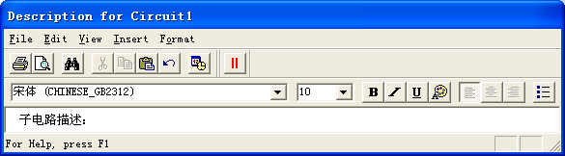

图纸标题栏编辑
单击Place / Title Block命令，在打开对话框的查找范围处指向Multisim / Titleblocks目录，在该目录下选择一个*.tb7图纸标题栏文件，放在电路工作区。用鼠标指向文字块，单击鼠标右键，在弹出的菜单中选择Properties命令。如下图所示：
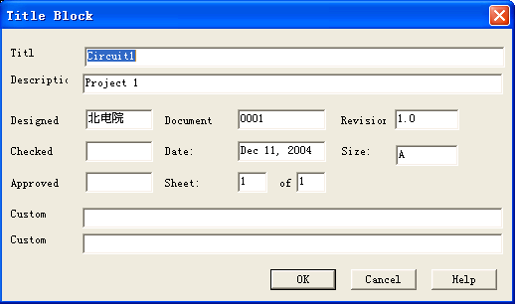

子电路创建
子电路是用户自己建立的一种单元电路。将子电路存放在用户器件库中，可以反复调用并使用子电路。利用子电路可使复杂系统的设计模块化、层次化，可增加设计电路的可读性、提高设计效率、缩短电路周期。创建子电路的工作需要以下几个步骤：选择、创建、调用、修改 。子电路创建：单击Place/Replace by Subcircuit命令，在屏幕出现Subcircuit Name的对话框中输入子电路名称sub1 ，单点OK，选择电路复制到用户器件库，同时给出子电路图标，完成子电路的创建。子电路调用：单击Place/Subcircuit命令或使用Ctrl+B快捷操作，输入已创建的子电路名称sub1，即可使用该子电路。子电路修改：双击子电路模块，在出现的对话框中单击Edit Subcircuit命令，屏幕显示子电路的电路图，直接修改该电路图。子电路的输入/输出：为了能对子电路进行外部连接，需要对子电路添加输入/输出。单击Place / HB/SB Connecter命令或使用Ctrl+I快捷操作，屏幕上出现输入/输出符号，将其与子电路的输入/输出信号端进行连接。带有输入/输出符号的子电路才能与外电路连接。子电路选择：把需要创建的电路放到电子工作平台的电路窗口上，按住鼠标左键，拖动，选定电路。被选择电路的部分由周围的方框标示，完成子电路的选择。

Multisim 10电路创建

元器件
1. 选择元器件
在元器件栏中单击要选择的元器件库图标，打开该元器件库。在屏幕出现的元器件库对话框中选择所需的元器件，常用元器件库有13个：信号源库、基本元件库、二极管库、晶体管库、模拟器件库、TTL数字集成电路库、CMOS数字集成电路库、其他数字器件库、混合器件库、指示器件库、其他器件库、射频器件库、机电器件库等。
2. 选中元器件：鼠标点击元器件，可选中该元器件。
3. 元器件操作：选中元器件，单击鼠标右键，在菜单中出现下列操作命令：
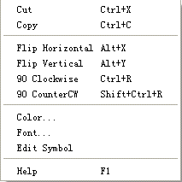
Cut：剪切
Copy：复制
Flip Horizontal：选中元器件的水平翻转；
Flip Vertical：选中元器件的垂直翻转；
90 Clockwise：选中元器件的顺时针旋转90°；
90 CounterCW：选中元器件的逆时针旋转90°；
Color：设置器件颜色
Edit Symbol：设置器件参数
Help：帮助信息

4. 元器件特性参数
双击该元器件，在弹出的元器件特性对话框中，可以设置或编辑元器件的各种特性参数。元器件不同每个选项下将对应不同的参数。
例如：NPN三极管的选项为：
Label -- 标识 Display -- 显示
Value -- 数值 Pins – 管脚

电路图
选择菜单Options栏下的Sheet Properties命令，出现如图所示的对话框，每个选项下又有各自不同的对话内容，用于设置与电路显示方式相关的选项。
1. Circuit选项
Show栏目的显示控制如下：
Labels 标签
RefDes 元件序号
Values 值
Attributes 属性
Pin names 管脚名字
Pin numbers 管脚数目
2.Workspace 环境
Sheet size栏目实现图纸大小和方向的设置；Zoom level栏目实现电路工作区显示比例的控制。
3.Wring 连线
Wire width栏目设置连接线的线宽； Autowire栏目控制自动连线的方式。
4.Font 字体
5.PCB 电路板
PCB选项选择与制作电路板相关的命令 。
6.Visibility 可视选项
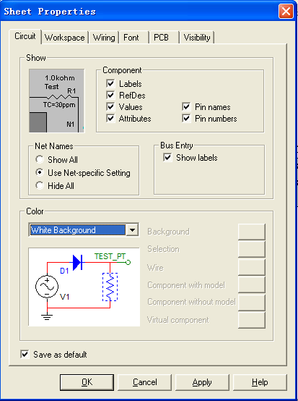

Multisim10操作界面

Multisim 10菜单栏
11个菜单栏包括了该软件的所有操作命令。从左至右为：File（文件）、Edit（编辑）、View（窗口）、Place（放置）、Simulate（仿真）、Transfer（文件输出）、Tools（工具）、Reports（报告）、Options（选项）、Window（窗口）和Help（帮助）。
1. File（文件）菜单
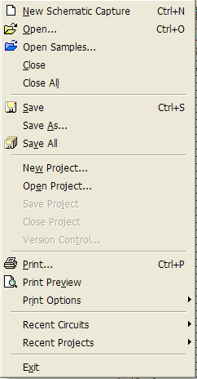
建立一个新文件
打开文件
打开示例
关闭
关闭所有
保存
保存为
保存所有
建立一个新项目
打开一个新项目
保存项目
关闭项目
项目备份
打印
打印预览
打印选项
曾打开文件
曾打开项目
退出
2. Edit（编辑）菜单
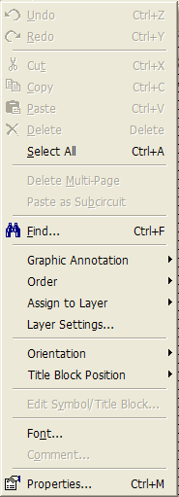
撤销
重做
剪切
拷贝
粘贴
删除
全选
删除电路中的其他页
作为子电路粘贴
查找
图形
顺序
分配到层
层设置
元件旋转
表题区位置
编辑表题
字体对话框
注释
所选元件属性

3. View（窗口）菜单
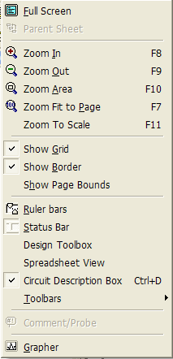
全屏显示
参数列表
放大电路
缩小电路
以100%的比率来显示电路窗口
适合窗口显示
按比率放大
显示窗格
显示电路边界
显示纸张边界
显示或关闭标尺
显示或关闭状态栏
设计工具箱
电子表格视图
电路描述框
工具
注释/
图表
4. Place（放置）菜单
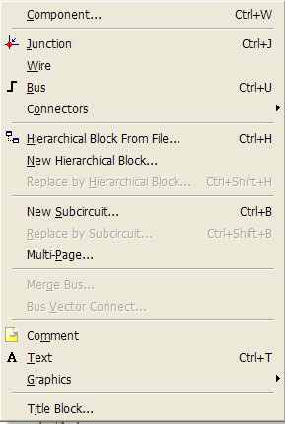
放置元器件
连接点
连接线
总线
连接器
从文件中放置分层模块
新建分层模块
用分层模块来取代
新建子电路
用子电路取代
多页电路
合并总线
注释
放置文字
放置图形
放置标题信息栏

5. Simulate（仿真）菜单
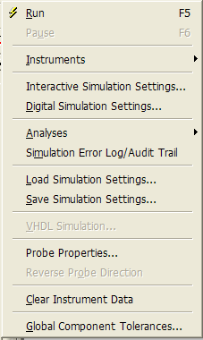
运行
暂停
仪表
仿真交互设置
数字仿真设置
选择仿真方法
电路仿真错误记录/检查数据跟踪
装载仿真设置
保存仿真设置
VHDL 仿真
观察属性对话框
方向观察
清除仪器数据
全局元件误差对话框设置
6. Transfer（文件输出）菜单
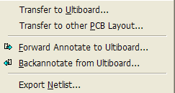
转换到Ultiboard
转换到其他PCB制版
将Multisim数据传给Ultiboard
从Ultiboard传入数据
导出列表
7. Tools（工具）菜单
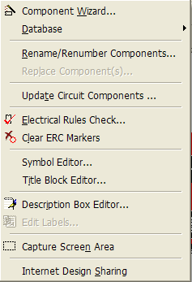
元件设计向导
数据库
重新命名/重新编号元件
置换元件
更新电路元件
电气规则检查
清除ERC标记
符号编辑器
标题块编辑
描述框编辑对话框
编辑标签
捕获屏幕区域
网络设计资源共享
8. Reports（报告）菜单
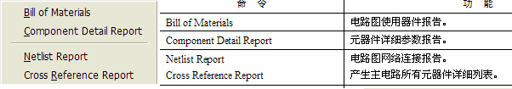
9. Options（选项）菜单
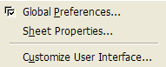
全局设置操作环境
工作表单属性
用户命令交互设置
10. Window（窗口）菜单
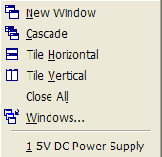
新窗口
层叠窗口
水平分割排列显示
垂直分割排列显示
关闭所有窗口
窗口对话框
当前用户文档名称
11. Help（帮助）菜单
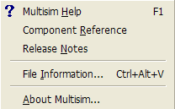

Multisim10元器件栏
由于该工具栏是浮动窗口，所以不同用户显示会有所不同（方法是：用鼠标右击该工具栏就可以选择不同工具栏，或者鼠标左键单击工具栏不要放，便可以随意拖动）。
从左到右依次是：新建，打开，保存，打印，打印预览，剪切，复制，粘贴，撤销，重做。满屏显示，放大，缩小，选择放大，100%显示。电源，电阻，二极管，三极管，集成电路，TTL集成电路，COMS集成电路，数字器件，混合器件库，指示器件库，其他器件库，电机类器件库，射频器件库。导线，总线。
显示或隐藏设计项目栏，电路属性栏，电路元件属性栏，新建元件对话框，启动仿真分析，图表，电气规则检查，从Unltiboard导入数据，导出数据到unltiboard，使用元件列表，帮助。

Multisim 仪器仪表栏
Multisim 在仪器仪表栏下提供了17个常用仪器仪表，依次为数字万用表、函数发生器、瓦特表、双通道示波器、四通道示波器、波特图仪、频率计、字信号发生器、逻辑分析仪、逻辑转换器、IV分析仪、失真度仪、频谱分析仪、网络分析仪、Agilent信号发生器、Agilent万用表、Agilent示波器。
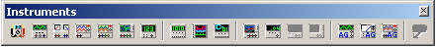

Multisim 仪器仪表使用

数字万用表（Multimeter）
Multisim 提供的万用表外观和操作与实际的万用表相似，可以测电流A、电压V、电阻Ω和分贝值db，测直流或交流信号。万用表有正极和负极两个引线端 。
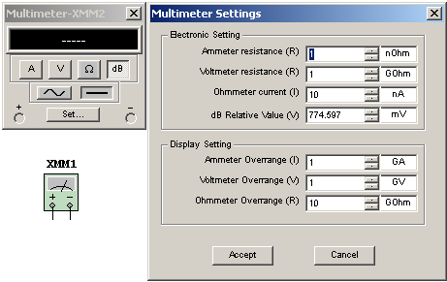

函数发生器（Function Generator）
Multisim 提供的函数发生器可以产生正弦波、三角波和矩形波，信号频率可在1Hz到999MHz范围内调整。信号的幅值以及占空比等参数也可以根据需要进行调节。信号发生器有三个引线端口：负极、正极和公共端。
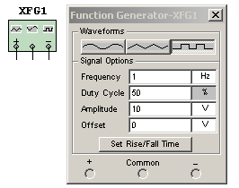

瓦特表（Wattmeter）
Multisim 提供的瓦特表用来测量电路的交流或者直流功率，瓦特表有四个引线端口：电压正极和负极、电流正极和负极。
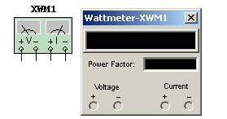

双通道示波器（Oscilloscope）
Multisim 提供的双通道示波器与实际的示波器外观和基本操作基本相同，该示波器可以观察一路或两路信号波形的形状，分析被测周期信号的幅值和频率，时间基准可在秒直至纳秒范围内调节。示波器图标有四个连接点：A通道输入、B通道输入、外触发端T和接地端G。
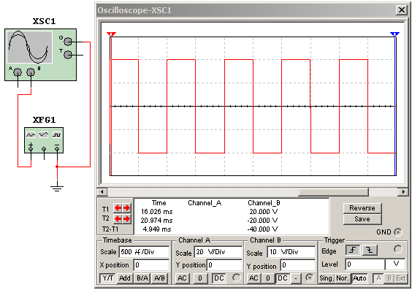

示波器的控制面板分为四个部分：
1. Time base（时间基准）
Scale（量程）：设置显示波形时的X轴时间基准。
X position（X轴位置）：设置X轴的起始位置。
显示方式设置有四种：Y/T方式指的是X轴显示时间，Y轴显示电压值；Add方式指的是X轴显示时间，Y轴显示A通道和B通道电压之和；A/B或B/A方式指的是X轴和Y轴都显示电压值。
2. Channel A（通道A）
Scale（量程）：通道A的Y轴电压刻度设置。
Y position（Y轴位置）：设置Y轴的起始点位置，起始点为0表明Y轴和X轴重合，起始点为正值表明Y轴原点位置向上移，否则向下移。
触发耦合方式：AC（交流耦合）、0（0耦合）或DC（直流耦合），交流耦合只显示交流分量，直流耦合显示直流和交流之和，0耦合，在Y轴设置的原点处显示一条直线。
3. Channel B（通道B）
通道B的Y轴量程、起始点、耦合方式等项内容的设置与通道A相同。
4. Tigger（触发）
触发方式主要用来设置X轴的触发信号、触发电平及边沿等。 Edge（边沿）：设置被测信号开始的边沿，设置先显示上升沿或下降沿。Level（电平）：设置触发信号的电平，使触发信号在某一电平时启动扫描。触发信号选择：Auto（自动）、通道A和通道B表明用项应的通道信号作为触发信号；ext为外触发；Sing为单脉冲触发；Nor为一般脉冲触发。

四通道示波器（4 Channel Oscilloscope）
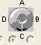四通道示波器与双通道示波器的使用方法和参数调整方式完全一样，只是多了一个通道控制器旋钮 ，当旋钮拨到某个通道位置，才能对该通道的Y轴进行调整。

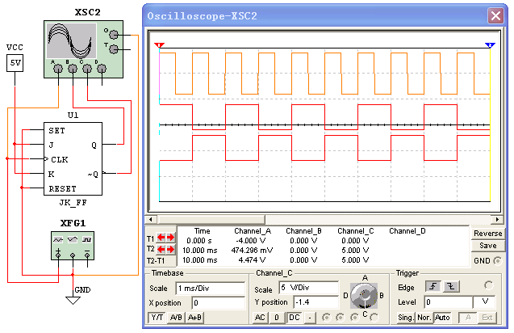

波特图仪（Bode Plotter）
利用波特图仪可以方便地测量和显示电路的频率响应，波特图仪适合于分析滤波电路或电路的频率特性，特别易于观察截止频率。需要连接两路信号，一路是电路输入信号，另一路是电路输出信号，需要在电路的输入端接交流信号。
波特图仪控制面板分为Magnitude（幅值）或Phase（相位）的选择、Horizontal（横轴）设置、Vertical（纵轴）设置、显示方式的其他控制信号，面板中的F指的是终值，I指的是初值。在波特图仪的面板上，可以直接设置横轴和纵轴的坐标及其参数。
例如：构造一阶RC滤波电路，输入端加入正弦波信号源，电路输出端与示波器相连，目的是为了观察不同频率的输入信号经过RC滤波电路后输出信号的变化情况。
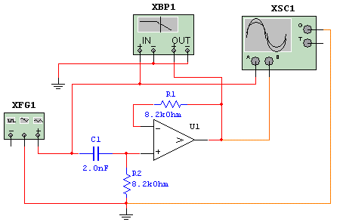
调整纵轴幅值测试范围的初值I和终值F，调整相频特性纵轴相位范围的初值I和终值F。
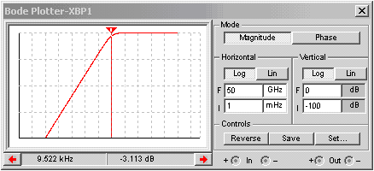
打开仿真开关，点击幅频特性在波特图观察窗口可以看到幅频特性曲线；点击相频特性可以在波特图观察窗口显示相频特性曲线 。
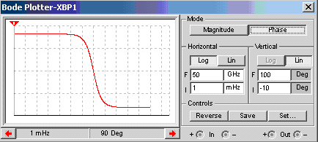

频率计（Frequency couter）
频率计主要用来测量信号的频率、周期、相位，脉冲信号的上升沿和下降沿，频率计的图标、面板以及使用如图所示。使用过程中应注意根据输入信号的幅值调整频率计的Sensitivity（灵敏度）和Trigger Level（触发电平）。
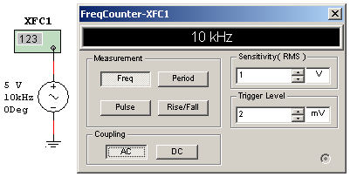

Multisim 10的基本分析方法

直流工作点分析
直流工作点分析也称静态工作点分析，电路的直流分析是在电路中电容开路、电感短路时，计算电路的直流工作点，即在恒定激励条件下求电路的稳态值。
在电路工作时，无论是大信号还是小信号，都必须给半导体器件以正确的偏置，以便使其工作在所需的区域，这就是直流分析要解决的问题。了解电路的直流工作点，才能进一步分析电路在交流信号作用下电路能否正常工作。求解电路的直流工作点在电路分析过程中是至关重要的。

构造电路
为了分析电路的交流信号是否能正常放大，必须了解电路的直流工作点设置得是否合理，所以首先应对电路得直流工作点进行分析。在Multisim10工作区构造一个单管放大电路，电路中电源电压、各电阻和电容取值如图所示。
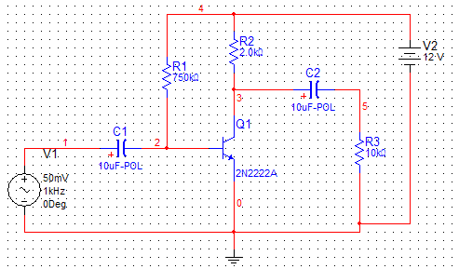
注意：图中的1，2，3，4，5等编号可以从Options---sheet properties—circuit—show all调试出来。
执行菜单命令Simulate/Analyses，在列出的可操作分析类型中选择DC Operating Point，则出现直流工作点分析对话框，如图A所示。直流工作点分析对话框B。
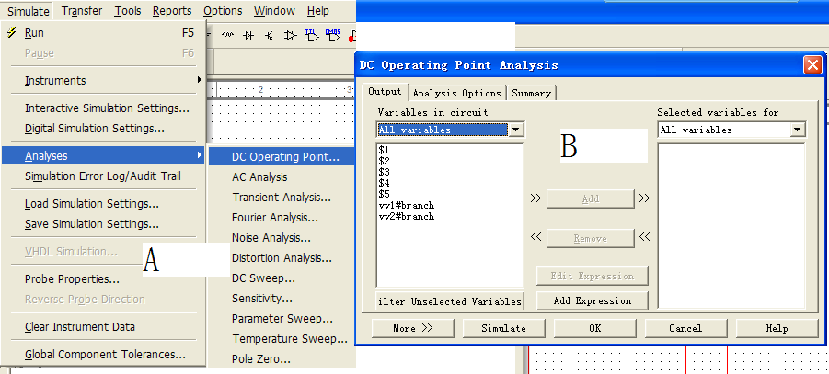
1. Output 选项
Output用于选定需要分析的节点。
左边Variables in circuit 栏内列出电路中各节点电压变量和流过电源的电流变量。右边Selected variables for 栏用于存放需要分析的节点。
具体做法是先在左边Variables in circuit 栏内中选中需要分析的变量（可以通过鼠标拖拉进行全选），再单击Add按钮，相应变量则会出现在Selected variables for 栏中。如果Selected variables for 栏中的某个变量不需要分析，则先选中它，然后点击Remove按钮，该变量将会回到左边Variables in circuit 栏中。
2. Analysis Options 和Summary选项
分析的参数设置和Summary页中排列了该分析所设置的所有参数和选项。用户通过检查可以确认这些参数的设置。

检查测试结果
点击B图下部Simulate按钮，测试结果如图所示。测试结果给出电路各个节点的电压值。根据这些电压的大小，可以确定该电路的静态工作点是否合理。如果不合理，可以改变电路中的某个参数，利用这种方法，可以观察电路中某个元件参数的改变对电路直流工作点的影响。
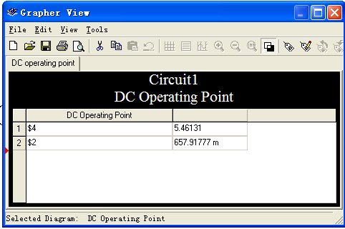

交流分析
交流分析是在正弦小信号工作条件下的一种频域分析。它计算电路的幅频特性和相频特性，是一种线性分析方法。 Multisim 9在进行交流频率分析时，首先分析电路的直流工作点，并在直流工作点处对各个非线性元件做线性化处理，得到线性化的交流小信号等效电路，并用交流小信号等效电路计算电路输出交流信号的变化。在进行交流分析时，电路工作区中自行设置的输入信号将被忽略。也就是说，无论给电路的信号源设置的是三角波还是矩形波，进行交流分析时，都将自动设置为正弦波信号，分析电路随正弦信号频率变化的频率响应曲线。

构造电路
这里仍采用单管放大电路作为实验电路，电路如图所示。这时，该电路直流工作点分析的结果如下：三极管的基极电压约为0.653V，集电极电压约为5.46V，发射极电压为0V。

启动交流分析工具
执行菜单命令Simulate/Analyses，在列出的可操作分析类型中选择AC Analysis，则出现交流分析对话框，如图所示。
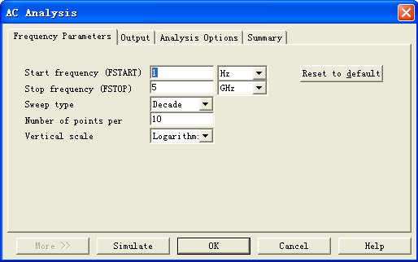
对话框中Frequency Parameters页的设置项目、单位以及默认值等内容见表所示。
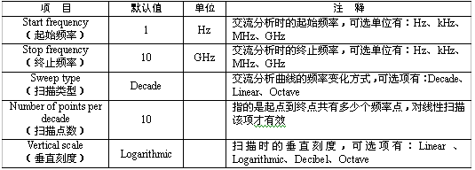

检查测试结果
电路的交流分析测试曲线如图所示,测试结果给出电路的幅频特性曲线和相频特性曲线,幅频特性曲线显示了3号节点（电路输出端）的电压随频率变化的曲线；相频特性曲线显示了3号节点的相位随频率变化的曲线。由交流频率分析曲线可知，该电路大约在7Hz ～ 24MHz范围内放大信号，放大倍数基本稳定，且相位基本稳定。超出此范围，输出电压将会衰减，相位会改变。
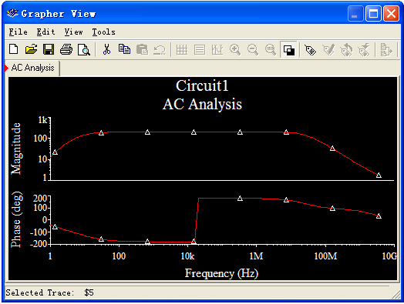

Altium Designer软件介绍

Altium Designer的历史及产品介绍

Altium Designer的历史
Altium（前身为Protel国际有限公司）由Nick Martin于1985 年始创于塔斯马尼亚州霍巴特，致力于开发基于PC的软件，为印刷电路板提供辅助的设计。最初的DOS 环境下的PCB设计工具在澳大利亚得到了电子业界的广泛接受，在1986 年中期，Altium通过经销商将设计软件包出口到美国和欧洲。随着PCB设计软件包的成功，Altium公司开始扩大其产品范围，包括原理图输入、PCB自动布线和自动PCB 器件布局软件。
80年代晚期，Altium公司意识到在开发利用Microsoft Windows作为平台的电子设计自动化EDA软件方面存在商机。虽然Windows 平台在处理性能和可靠性上取得了进步，但当时很少有用于Windows平台的EDA 软件,而当时越来越多的设计工程师使用基于Windows 的操作系统。于是，在1991年Altium公司发布了世界上第一个基于Windows的PCB设计系统，Advanced PCB。在后来几年里，凭借各种产品附加功能和增强功能所带来的好处，Altium 建立了具有创新意识的EDA 软件开发商的地位。
1997年，Altium 公司认识到越来越需要把所有核心EDA 软件工具集中到一个集成软件包中，从而可以实现从设计概念直到生产的无缝集成。因此Altium 发布了专为Windows NT 平台构建的Protel98，这是首次将所有5 种核心EDA 工具集成于一体的产品，这5种核心EDA 工具包括原理图输入、可编程逻辑器件(PLD)设计、仿真、板卡设计和自动布线。随后在1999 年又发布了Protel 99 和第二个版本Protel 99 SE，这些版本提供了更高的设计流程自动化程度，进一步集成了各种设计工具，并引进了“设计浏览器”平台。设计浏览器平台允许对电子设计的各方面——设计工具、文档管理、器件库等——进行无缝集成，它是Altium 建立涵盖所有电子设计技术的完全集成化设计系统理念的起点。藉此，Altium 公司成功进行首次公开募股(IPO)，于1999 年8 月在澳大利亚股票市场上市，所筹集的资金用于在2000 年1 月收购适当的公司和技术，包括收购ACCEL Technologies 公司、Metamor 公司、Innovative CAD Software 公司和TASKING BV 公司等。拥有了这些技术，Altium 公司终于在2000 年进入 FPGA 设计和综合市场，并于2001 年进入嵌入式软件开发市场。
为了更好的反映公司在嵌入式领域、FPGA 设计领域以及EDA 市场拥有多个品牌的新的市场地位，Protel International 公司在2001 年8 月6 日正式更名为Altium 有限公司。新公司的名称可以代表所有产品品牌，并为未来发展提供一个统一的平台。
Altium 公司致力于产品开发，并为工程师提供帮助他们实现目标的最佳设计工具，这是公司成功的关键。2002 年，Altium 公司重新设计了设计浏览器(DXP)平台，并发布第一个在新DXP 平台上使用的产品(Protel DXP)。Protel DXP 是EDA 行业内第一个可以在单个应用程序中完成整个板设计处理的工具。2003 年 Protel 2004 对Protel DXP进一步完善。 2006 年 Altium Designer 6.0成功推出，集成了更多工具，使用方便，功能更强大，特别在PCB设计这一块性能大大提高。2008 年 Altium Designer Summer 8.0 将ECAD和MCAD两种文件格式结合在一起，Altium在其最新版的一体化设计解决方案中为电子工程师带来了全面验证机械设计(如外壳与电子组件)与电气特性关系的能力，还加入了对OrCAD和PowerPCB的支持能力。2008 年 Altium Designer Winter 09推出，此冬季9月发布的Altium Designer引入新的设计技术和理念，以帮助电子产品设计创新。增强功能的电路板设计空间，让电子工程师可以更快地设计；全三维PCB设计环境，避免出现错误和不准确的模型设计。2011年1月，Altium 公司发布了 Altium Designer 10，该版本为电子工程师带来了一个全新的管理元器件的方法，其中包括新的用途系统、修改管理、新的生命周期和审批制度、实时供应链管理等更多的新功能。Release 10 将继续保持不断插入新的功能和技术的过程，使得电子工程师可以更方便轻松地创建下一代电子产品设计。Altium Designer 10提供了将设计数据管理置于设计流程核心地位的全新桌面平台；提供了新的维度，以供器件数据的搜寻和管理，确保输出到制造厂的设计数据具有准确性和可重复性；为设计环境提供供应链信息的智能链接，确保对元器件的使用有更好的选择；提供了涵盖整个设计与生产生命周期的器件数据管理方案，而结构性的输出流程更是确保了输出信息的完整性。
Altium 公司总部位于澳大利亚悉尼的Frenchs Forest 区，在悉尼和欧洲进行研发。公司在澳大利亚、美国、日本、中国和欧洲设有多个销售与支持办事处，在其他许多主要市场，包括中国、印度、英国等地拥有代理销售网络。Altium 公司的客户包括IBM、NASA、Motorola、Hewlett-Packard、Canon、Fujitsu、Bosch、Siemens、Delphi、NEC、Sony、BMW、Alcatel、Daimler-Benz、Philips、CSIRO、Nokia 以及Telstra 等公司。Altium 公司的行业合作伙伴包括Mitsubishi、Infineon、Intel、STMicro Electronics、Atmel、 Analog Devices 和Philips 等。
Altium 公司目前的生产线包括：Altium Designer、P-CAD、TASKING 和一系列用于交互式FPGA 设计的硬件产品，如NanoBoard2。

Altium Designer产品介绍
Altium Designer 基于一个软件集成平台，把为电子产品开发提供完整环境所需的工具全部整合在一个应用软件中。
Altium Designer 包含所有设计任务所需的工具：原理图和 HDL 设计输入、电路仿真、信号完整性分析、PCB 设计、基于 FPGA 的嵌入式系统设计和开发。另外可对 Altium Designer 工作环境加以定制，以满足用户的各种不同需求。

Altium Designer的使用介绍

电路板的总体设计流程
通常情况下，从接到设计要求书到最终制作出PCB电路板，主要经历以下几个步骤：
1. 案例分析
这个步骤严格来说并不是PCB电路板设计的内容，但对后面的PCB电路板设计又是必不可少的。案例分析的主要任务是来决定如何设计原理图电路，同时也影响到PCB电路板如何规划。
2. 电路仿真
在设计电路原理图之前，有时候会对某一部分电路设计并不十分确定，因此需要通过电路仿真来验证。还可以用于确定电路中某些重要元器件的参数。
3. 绘制原理图元器件
Altium Designer 10虽然提供了丰富的原理图元器件库，但不可能包括所有元器件，必要时需动手设计原理图元器件，建立自己的元器件库。
4. 绘制电路原理图
找到所有需要的原理图元器件后，就可以开始绘制原理图了。根据电路复杂程度决定是否需要使用层次原理图。完成原理图后，用ERC (电气规则检査)工具査错，找到出错原因并修改原理图电路，重新查错到没有原则性错误为止。
5. 绘制元器件封装
与原理图元器件库一样，Altium Designer 10也不可能提供所有元器件的封装。需要时自行设计并建立新的元器件封装库。
6. 设计PCB电路板
确认原理图没有错误之后，开始PCB板的绘制。首先绘出PCB板的轮廓，确定工艺要求（使用几层板等）。然后将原理图传输到PCB板中，在网络报表、设计规则和原理图的引导下布局和布线。最后利用DRC（设计规则检查）工具查错。此过程是电路设计时另一个关键环节，它将决定该产品的实用性能，需要考虑的因素很多，不同的电路有不同要求。
7. 文档整理。

创建一个新的工程
从开始菜单选择Programs » Altium » Altium Designer ，打开Altium Designer 10软件，实际运行的是DXP.EXE。Altium Designer 下的DXP 平台可以使工程师们完成自己的设计，应用接口自动地配置成适合工作的文本。例如，当打开一张原理图文件，工具栏、菜单和快捷键都被激活。这个功能意味着当你设计PCB、生成BOM 表、电路仿真等工作的时候，与之相关的工具栏菜单和快捷键都将被激活。所有的工具栏、菜单和快捷键也可以被用户自定义为自己熟悉的排列方式。
图2-1 Altium Design的软件集成结构
在Altium Designer里，一个工程包括所有文件之间的关联和设计的相关设置。一个工程文件，例如xxx.PrjPCB，是一个ASCII文本文件，它包括工程里的文件和输出的相关设置，例如，打印设置和CAM设置。与工程无关的文件被称为“自由文件”。与原理图和目标输出相关联的文件都被加入到工程中，例如PCB，FPGA，嵌入式和库。当工程被编译的时候，设计校验、仿真同步和比对都将一起进行。任何原始原理图或者PCB的改变都将在编译的时候更新。图2-2 所示为一个完整的工程结构图。
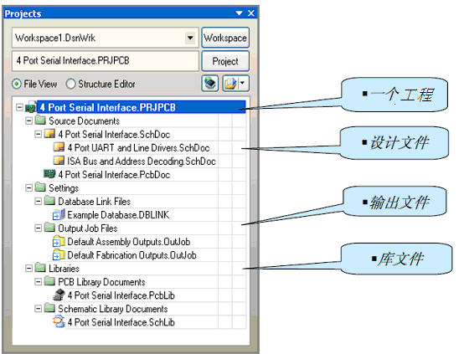
图2-2 工程结构图
所有类型的工程的创建过程都是一样的。本章以PCB工程的创建过程为例进行介绍，先创建工程文件，然后创建一个新的原理图并加入到新创建的工程中，最后创建一个新的PCB，并和原理图一样加入到工程中。
作为本章的开始，先来创建一个PCB工程，以“非稳态多谐振荡器”为例。
1.选择File>>New>>Project>>PCB Project，或在Files面板的内New选项中单击Blank Project (PCB)。如果这个选项没有显示在界面上则从System中选择Files。也可以在Altium Designer软件的Home Page的Pick a Task部分中选择Printed Circuit Board Design，并单击New Blank PCB Project。
2. 显示Projects面板框显示在屏幕上。新的工程文件PCB_Project1.PrjPCB已经列于框中，并且不带任何文件，如图2-3所示。
3.重新命名工程文件（用扩展名.PrjPCB），选择File>>Save Project As。保存于您想存储的地方，在File Name中输入工程名Multivibrator.PrjPCB并单击Save保存。
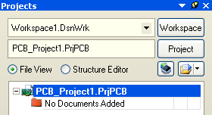
图2-3 PCB工程的创建

创建一个新的电路原理图
1.选择File>>New>>Schematic，或者在Files面板内里的New选项中单击Schematic Sheet。在设计窗口中将出现了一个命名为Sheet1.SchDoc的空白电路原理图，并且该电路原理图将自动被添加到工程当中。该电路原理图会在工程的Source Documents目录下，如图2-4所示。
2.通过文件File>>Save As可以对新建的电路原理图进行重命名，可以通过文件保存导航保存到用户所需要的硬盘位置，如输入文件名字Multivibrator.SchDoc，并且点击保存。
当打开该空白电路原理图时，会发现工程目录改变了。主工具条包括一系列的新建按钮，其中有新建工具条，包括新建条目的菜单工具条和图表层面板。现在就可以编辑电路原理图了。
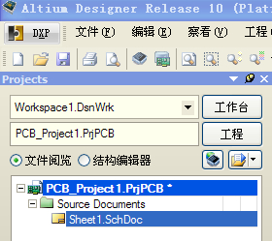
图2-4 电路原理图的创建
如果添加到工程中的电路原理图以空文档的形式被打开，可以通过在工程文件名上点击右键并且在工程面板中选择Add Existing to Project 选项，选择空文档并点击Open。更简单的方法是，还可以在Projects面板中简单地用鼠标拖拽拉空白文档到工程文档列表中的面板中。此时该电路原理图在Source Documents工程目录下，并且已经连接到该工程。

设置原理图选项
在绘制电路原理图之前要做的第一件事情就是设置合适的文档选项。从menus菜单中选择Design>>Document Options ，文档选项设置对话框就会出现。文档选项设置对话框中包括页面选项卡、参数选项卡、单位选项卡。
页面选项卡包括模板部分、选项部分、标准类型区域、自定义类型区域、更改系统字体、栅格部分、电气栅格部分，如图2-5所示。
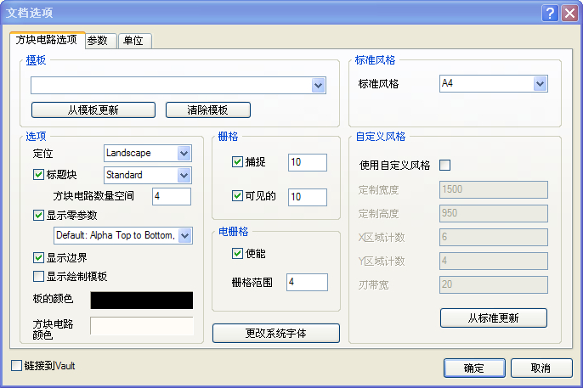
图2-5 页面选项卡
参数选项卡用于方便的编辑页面层面的文本，每个参数自动链接到在页面上除了前面的等号与参数一样名字的字符串。
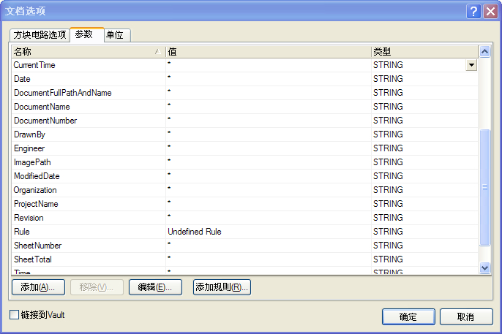
图2-6 参数选项卡
单位选项卡允许定义用于原理图编辑器中的各个单位。栅格将使用这些单位的倍数，如DXP默认单位是每个单位等于10mils，捕捉网格值为5（或5单位）会相当于50mils，10个单位=100mils等。
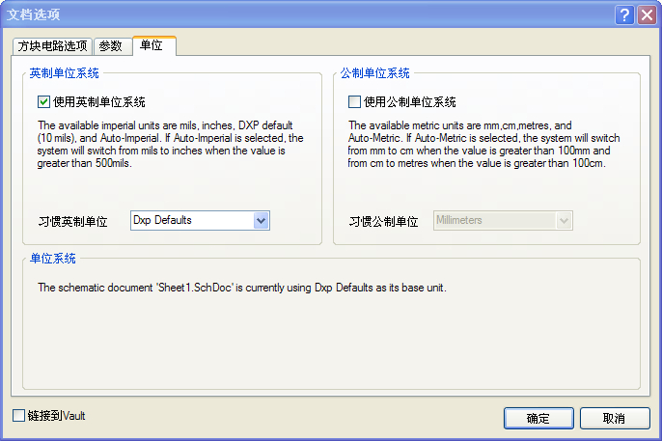
图2-7 单位选项卡
英制单位系统部分：选中此选项后原理图就使用英制单位，用于从提供的英制单位之一选择——mils，inch，DXP 默认单位(10 mils)和自动英制单位。如果选择自动英制单位，当值大于500mils 系统将从mils切换到inch。
公制单位系统部分：选中此选项后原理图就使用公制单位，用于从提供的公制单位之一选择；毫米，厘米，米和自动公制单位。如果选择自动公制单位，当值大于100厘米系统将从厘米切换到米。

绘制电路原理图
以两个2N3904三极管组成的非稳态多谐振荡器电路为例进行讲解，如图2-8所示。
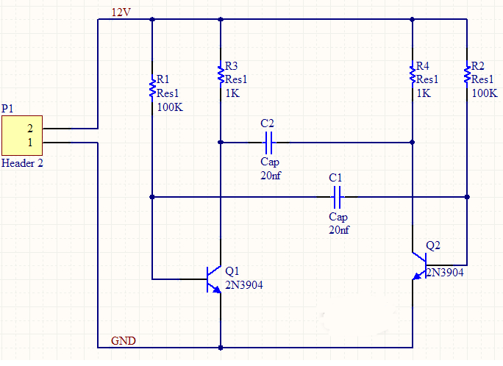
图2-8 非稳态多谐振荡器电路
Altium Designer为了管理数量巨大的电路标识，电路原理图编辑器提供了强大的库搜索功能。虽然元件都在默认的安装库中，但是还是很有必要知道如何通过从库中去搜索元件。
首先我们来查找型号为2N3904的三极管，步骤如下：
1.点击Libraries标签显示Library面板。
2.在Library面板中点击Search in按钮，或者通过选择Tools>>Find Component，来打开Libraries Search对话框，如图2-9所示。
3.对于这个例子必须确定在Options设置中，Search in 设置为Components。对于库搜索存在不同的情况，使用不同的选项。
4.必须确保Scope设置为Libraries on Path，并且Path包含了正确的连接到库的路径。如果在安装软件的时候使用了默认的路径，路径将会是Library。可以通过点击文件浏览按钮来改变库文件夹的路径。对于这个例子还需得确保Include Subdirectories复选项框已经勾选。
5.选择Advanced，弹出高级搜索对话框，在对话框中输入2N3904，然后点击搜索按钮，如图2-10所示。如果想搜索所有3904，可在库搜索对话框的搜索栏输入*3904*。使用*标记来代替不同的生厂商所使用的不同前缀和后缀。
6.点击Search 按钮开始搜索。搜索启动后，搜索结果将在库面板中显示，如图2-11所示。
7.点击Miscellaneous Devices.IntLib库中的名为2N3904的元件并来添加它。这个库拥有所有的可以利用于仿真的BJT三极管元件标识。如果选择了一个没有在库里面安装的元件，在使用该元件绘制电路图前，会出现安装库的提示。由于Miscellaneous Devices 已经默认安装了，所以该元件可以使用。
8.在库面板的最上面的下拉列表中有添加库这个选项。当点击在列表中一个库的名字，在库里面的所有元件将在下面显示。可以通过元器件过滤器快速加载元件。
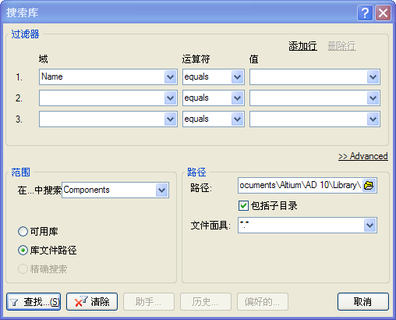
图2-9 元件搜索对话框
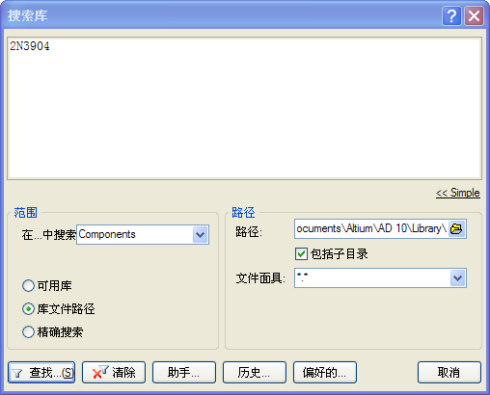
图2-10 高级搜索对话框
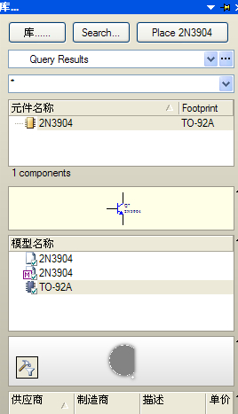
图2-11 搜索结果显示
下面我们在电路原理图中放置元件，步骤如下：
第一种要在电路图中放置的元件为三极管，Q1 和 Q2。电路图的大概布局将参照图2-8所示。
1.选择View>>Fit Document， 让原理图表层全屏显示。
2.通过Libraries 快捷键来显示库面板。
3.Q1 和 Q2为BJT三极管，所以从Libraries面板顶部的库下拉列表中选择Miscellaneous Devices.IntLib库激活当前库来激活这个库。
4.使用filter快速加载所需要的元件。默认的星号*可以列出所有能在库里找到的元件。设置filter为*3904*，将会列出所有包含文本3904的元件。
5.选择元件2N3904，然后点击Place 按钮。或者，直接双击该元件的文件名。光标会变成十字交叉状态，并且一个三极管紧贴着光标。现在正处于放置状态。如果移动光标，三极管将跟着移动。
6. 放置器件在原理图之前，应该先设置其属性。当三极管贴着光标，点击TAB键，将打开Component Properties 属性框。把该属性对话框设置成如图2-12所示。
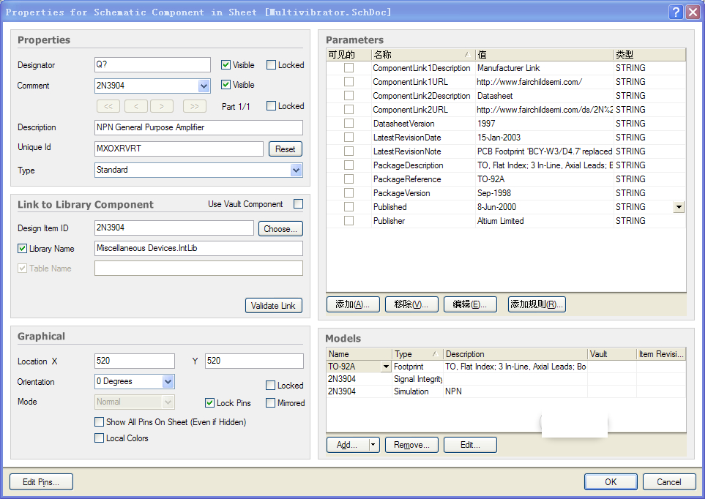
图2-12 2N3904的属性框
7.在Properties对话框中，在Designator栏输入Q1。
8.接下来，必须检查元件封装是否符合PCB的要求。在这里，确认封装TO-92A封装模型包含在模块中。保持其他选项为默认设置，并点击OK按钮关闭对话框。
现在开始放置器件：
1.移动光标，放置三极管在中间靠左的位置。点击鼠标左键或者按下ENTER键来完成放置。
2.移开光标，在原理图上将出现该三极管，并且仍旧处于放置器件状态，三极管仍然贴着光标。Altium Designer的功能是允许反重复放置同一器件。所以，现在放置第二个三极管。由于该三极管跟原来的一样，因此在放置器件时不需要再次编辑器件的属性。Altium Designer将自动增加designator名字中的数字后缀。所以这次放置的三极管的designator将为Q2。
3.当参照示例电路图（图2-8）的时候，将发现其实Q2为Q1的镜像。通过按下X键来改变放置器件的方向，这将使元件沿水平方向翻转。按下Y键可以使元件进行垂直方向的翻转。
4.移动光标到Q1的右边，为了使得位置更加准确，点击PAGE UP键两次来放大画面。这样可以看到栅格线。PAGE DOWN键进行画面缩小。
5.点击ENTER来放置Q2。每次放置好一个三极管，又会出现一个准备放置的三极管。
6.所有三极管都放置完毕后，可以通过点击右键或按下ESC键来退出放置状态。光标又回到的原来的样子。
接下来放置四个电阻：
1.在库面板中，激活Miscellaneous Devices.IntLib 库。
2.设置filter为res1 。
3.点击Res1来选择该器件，一个电阻元件符号将贴着光标。
4.按下TAB来编辑属性。在属性对话框中，设置designator为R1.
5.在右下方的模块列表中确定封装AXIAL-0.3已经被包含。
6.PCB元件的内容由原理图映射过去，所以在Comment里设置R1的大小为100k。
7.由于不需要仿真，所以设置Value参数中的Visible选择为非使能；若需要仿真的话，则设置Value值为100k，并为可见状态。
8.按下空格键使电阻旋转90°，位于正确的方向。
9.把电阻放置在Q1的上方，按下ENTER完成放置。不用担心如何连接电阻到三极管，在连线部分将会做说明。
10.接下来放置一个100K的电阻R2于Q2的上方。Designator的标号会自动增加。
11.剩下的两个电阻R3和R4的大小为1k，通过TAB键设置它们的Commnet为1k，确认Value的Visible 选项非使能，点击OK按钮关闭对话框。
12.放置R3和R4，并通过点击右键或ESC退出。
现在放置两个电容：
1.电容器件也在Miscellaneous Devices.IntLib库中，该库已经选择了。
2.在Libraries面板的元器件过滤区内输入cap于filter。
3.点击CAP来选择该器件，点击PLACE，这样一个电容元件符号将贴着光标。
4.通过TAB键设置电容属性。设designator为C1，Comment为20n，Value的Visible 选项非使能，PCB封装为RAD-0.3。点击OK。
与设置电阻一样，如果需要仿真，则需要设置Value的值。这里不需要仿真，所以Value设置为非使能。
5.跟前面一样，放置第二个电容。
6.通过右键或ESC退出。
最后一个需要放置的器件是connector，位于Miscellaneous Connectors. IntLib 。
1. 在库面板中，选择Miscellaneous Connectors.IntLib 库。需要的connector为2排针，所以filter设置为*2*。
2. 点击Header 2来选择该器件，点击PLACE。通过TAB键设置电容属性。设designator为P1，PCB封装为HDR1X2。点击OK。
3.在放置前，按下空格键，可使器件进行90度旋转。然后放置connector器件。
4.退出放置。
5.File>>Save来保存原理图。
现在已经放置完所有的元件，元件的摆放如图2-13，可以看出这样的放置留了很多空间来。可以选择“查看”—“适合所有对象”来调整原理图的显示效果。
接下来，我们进行电路连线。连线是处理电路中不同元件的连接。按照图2-8来连接电路原理图，完成下面的步骤：
1.为了使电路图层美观，可以使用PAGE UP来放大，或PAGE DOWN来缩小。保持CTRL按下，使用鼠标的滑轮也可以放大或缩小图层。
2.首先连接电阻R1到三极管Q1。在菜单中选择Place>>Wire 或者在连线工具条中点击Wire来进入绘线模式。光标会变成十字准线模式。
3.把光标移动到R1的最下面，当位置正确时，一个红色的连接标记会出现在光标的位置。这说明光标正处于元件电气连接点的位置。
4.单击或者按下ENTER键来确定第一个连线点。移动光标，会出现一个从连接点到光标位置，随着光标延伸的线。
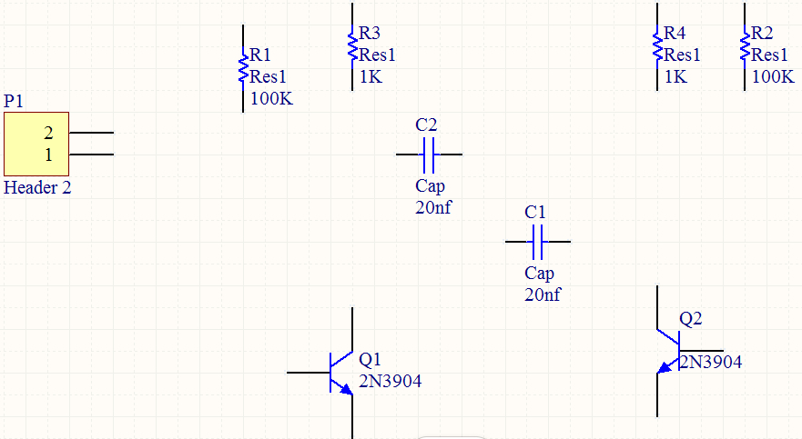
图2-13 所有元器件放置完成的原理图
5.在R1的下方Q1的电气连接点的位置放置第二个连接点，这样第一根连线就快画好了。
6. 把光标移动到Q1的最下面，当位置正确时，一个红色的连接标记会出现在光标的位置。单击或者按下ENTER键来连接Q1的连线点。
7.光标又重新回到了十字准线状态，这说明可以继续画第二跟线了。可以通过点击右键或者按下ESC来完全退出绘线状态，不过现在还不要退出。
8.现在连接C1到Q1和R1。把光标放在C1左边的连接点上，单击或者按下ENTER，开始绘制一个新的连线。水平移动光标到R1与Q1所处直线的位置，电气连接点将会出现，单击或按下ENTER来连接该点。这样两根直接便自动的连接在一起了。
9.按照图2-8绘制电路剩下的部分，如图2-14。
10.在电路设计过程中，系统进行电气规则检查（ERC）时，有时会产生一些不希望产生的错误报告。例如，由于电路设计的需要，一些元件的个别输入引脚有可能被悬空，但在系统默认的情况下，所有的输入引脚都必须进行连接，这样在ERC检查时，系统会认为悬空的输入引脚使用错误，并在引脚处放置一个错误标记。为了避免用户为检查这种“错误”而浪费时间，可以使用忽略ERC测试符号，让系统忽略对此处的ERC测试，不再产生错误报告。单击菜单栏中的place(放置)\Directives(指示符)\No ERC(忽略ERC测试点)命令，此时光标变成十字形状，并带有一个红色交叉符号。移动光标到需要放置忽略ERC测试点的位置处，单击即可完成放置。
图2-14 完成布线的原理图
10.当完成所有连线的绘制时，单击右键或按下ESC来退出画线模式。光标回到原来的状态。
11.如果想移动元件跟连接它的连线，当移动元件的时候按下并保持按下CTRL键，或者选择Move>>Drag。
每个元件的管脚连接的点都形成一个网络。例如一个网络包括了Q1的基极，R1的一个脚和C1的一个脚。为了能够简单的区分设计中比较重要的网络，可以设置网络标记。接下来放置两个电源网络标记：
1.选择Place>>Net Label。一个带点的框将贴着光标。
2.在放置前，通过TAB键打开Net Label dialog。
3.在Net栏输入12V，点OK关闭。
4.在电路图中，把网络标记放置在连线的上面，当网络标记跟连线接触时，光标会变成红色十字准线。如果是一个灰白十字准线，则说明放置的是管脚。
5.当完成第一个网络标记的绘制，仍处于网络标记模式，在放置第二个网络标记前，可以按下TAB键，编辑第二个网络。
6.在Net栏输入GND，点击OK关闭。然后放置标记。单击右键或按下ESC退出绘制网络标记模式。
7.选择File>>Save，保存电路图同时保存项目。
恭喜你已完成使用Altium Designer绘制的电路原理图。接下来在把原理图变成电路板之前，必须设置项目的选项。

原理图的电气检测与编译
原理图的自动检测可以在Project Options里设置。单击菜单栏中的Project\Project Options命令，系统将弹出如图2-15所示的对话框，所有与工程有关的选项，如错误检查、文件对比、ECO generation等都可以在该对话框中进行设置。
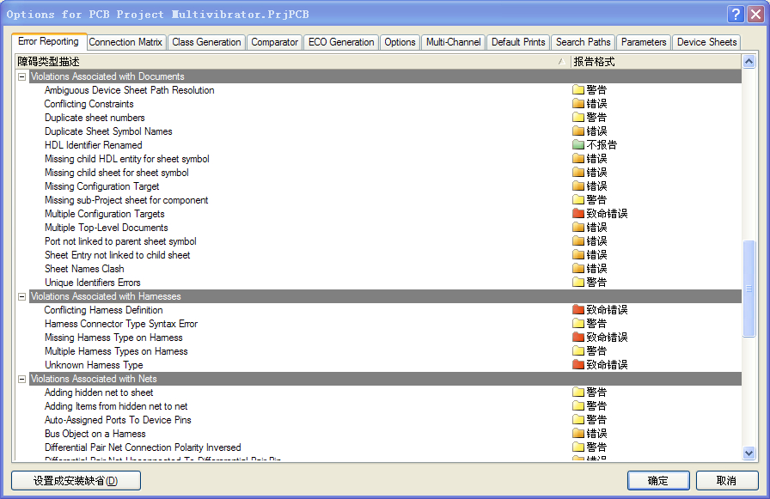
图2-15工程选项的设置对话框
在Options for PCB project设置对话框中包括11个选项卡，其中与原理图检测有关的主要有“Error Reporting （错误报告）”选项卡、“Connection Matrix（电路连接检测矩阵）”选项卡和“Comparator（比较器）”选项卡。当对工程文件进行编译时，系统将根据该对话框中的设置进行原理图的电气规则检测，系统检测出的错误信息将在“Messages”面板中列出。
1.设置Error Reporting
Error Reporting 用于设置设计草图检查。Report Mode设置当前选项提示的错误级别。级别分为No Report，Warning，Error，Fatal Error，点击下拉框选择即可，如图2-15所示。在本设计实例中选择默认即可。
2.设置Connection Matrix
Connection Matrix界面显示了运行错误报告时需要设置的电气连接，如各个引脚之间的连接，可以设置为四种允许类型。如图2-16所示的矩阵给出了一个原理图中不同类型连接点的图形的描绘，并显示了他们之间的连接是否设置为允许。如图2-16中所示的矩阵图表，先找出Output Pin，在Output Pin那行中找到Open Collector Pin列，行列相交的小方块呈橘黄色，这说明在编译工程时，Output Pin与Open Collector Pin相连接会是产生错误的条件。用户可以根据自己的要求设置任意一个类型的错误等级，从no report到fatal error均可。右键可以通过菜单选项控制整个矩阵。
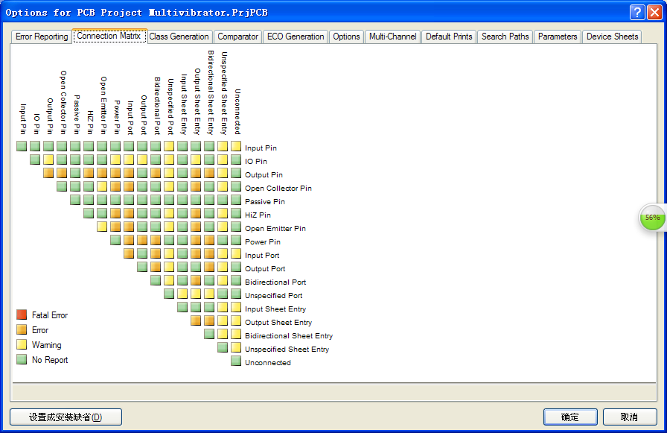
图2-16 设置Connection Matrix
3.设置Comparator
Comparator界面用于设置工程编译时，文件之间的差异是被报告还是被忽略。选择的时候请注意不要选择了临近的选项，例如不要将Extra Component Classes选择成了Extra Component。
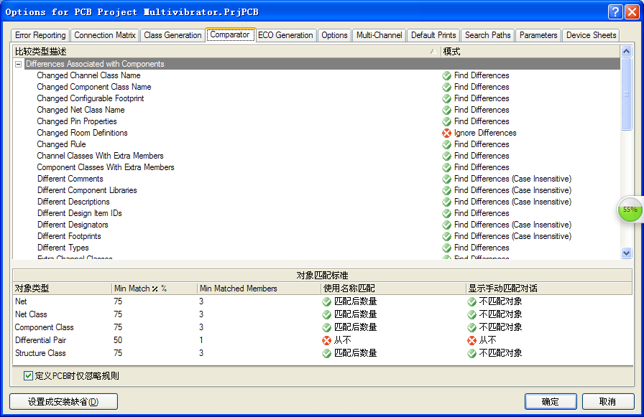
图2-17 设置Comparator
上述工程选项设置完毕之后，即可进行工程的编译。编译工程可以检查设计文件中的设计草图和电气规则的错误，并提供给用户一个排除错误的环境。
要编译多频振荡器工程，只需选择Project>>Compile PCB Project。当工程被编译后，任何错误都将显示在Messages上，点击Messages来查看错误（View>>Workspace Panels>>System>>Messages），如图2-18所示。如果电路设计的完全正确，Messages中不会显示任何错误。如果报告中显示有错误，双击Messages中的错误或者警告，编译错误窗口会显示错误的详细信息。从这个窗口，用户可以点击错误直接跳转到原理图相应的位置去检查或者改正错误。
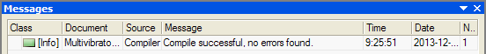
图2-18 Messages窗口
现在故意在电路中引入一个错误，再编译一次工程。在设计窗口的顶部点击激活Multivibrator.SchDoc。选中P1的1管脚和Q1的发射极之间的连线，点击DELETE键删除此线。再一次编译工程（Project>>Compile PCB Project）来检查错误。Messages中显示警告信息，提示用户电路中存在悬空的网络标号GND。如图2-19所示。
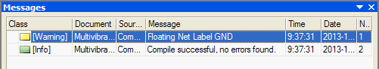
图2-19 Messages窗口
下面将修正上文所述的原理图中的错误。
点击激活Multivibrator.SchDoc。在菜单中选择Edit>>Undo，或者使用快捷键Ctrl+Z，原先被删除的线将恢复原状。检查Undo操作是否成功，重新编译工程（Project>>Compile PCB Project）来检查错误。这时Messages中便会显示没有错误。在菜单中选择View>>Fit All Objects，或者使用快捷键V，F，来恢复原理图预览并保存没有错误的原理图。保存工程文件。

生成网络表
当电路原理图设计完成并且经过编译检测之后，应该充分利用系统所提供的这种功能来创建各种原理图的报表文件。借助于这些报表，用户能够从不同的角度，更好地去掌握整个项目的有关设计信息，以便为下一步的设计工作做好充足的准备。
在由原理图生成的各种报表中，网络表是最为重要的。所谓网络，指的是彼此连接在一起的一组元件引脚，一个电路实际上就是由若干网络组成的。而网络表就是对电路或者电路原理图的一个完整描述，描述的内容包括两个方面：一是电路原理图中所有元件的信息（包括元件标识、元件引脚和PCB封装形式等）：二是网络的连接信息（包括网络名称、网络节点等），这些都是进行PCB布线、设计PCB印制电路板不可缺少的依据。具体来说，网络表包括两种，一种是基于单个原理图文件的网络表，另一种是基于整个项目的网络表。
下面以实例“多谐振荡器”为例，介绍基于原理图文件网络表的创建。
1.网络表选项设置
打开电路原理图文件Multivibrator.SchDoc。单击菜单栏中的“Project >>Project Options (项目选项)”命令，弹出项目管理选项对话框。申击“Options (选项）”选项卡，如图2-20所示。其中各选项的功能如下：
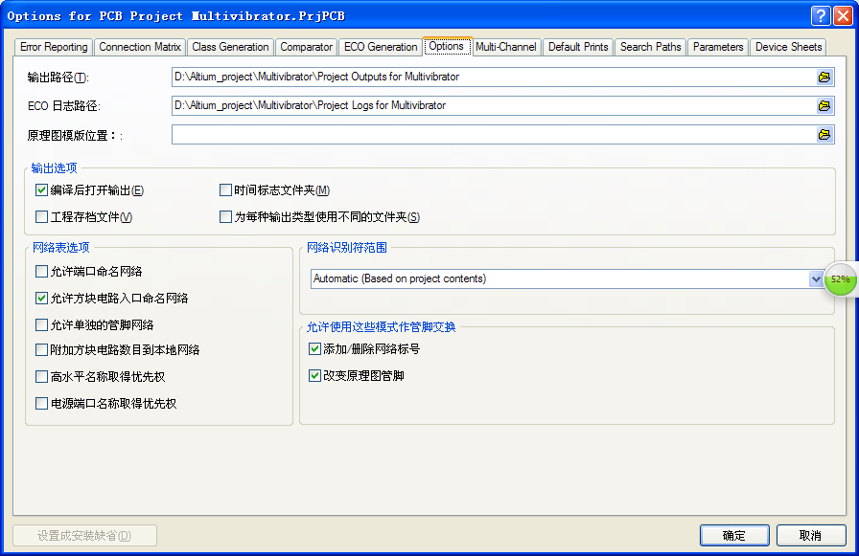
图2-20 Options选项卡
“Output Path (输出路径)”文本框：用于设置各种报表(包括网络表)的输出路径，系统会根据当前项目所在的文件夹自动创建默认路径。例如，在图2-20中，系统创建的默认路径为“D:\Altium_project\Multivibrator\Project Outputs for Multivibrator”。单击右侧的打开图标，可以对默认路径进行更改。
“ECO Log Path (ECO日志路径)”文本框：用于设置ECO Log文件的输出路径，系统会根据当前所在的文件夹自动创建默认路径。
“Output Options (输出选项)”选项组：用于设置网络表的输出选项，一般保持默认设罝即可。
“Netlist Options (网络表选项)”选项组：用于设置创建网络表的条件。
“Allow Ports to Name Nets (允许自动命名端口网络)”复选框：用于设置是否允许用系统产生的网络名代替与电路输入/输出端口相关联的网络名。如果所设计的项目只是普通的原理图文件，不包含层次关系，可勾选该复选框。
“Allow Sheet Entries to Name Nets (允许自动命名原理图入口网络)”复选框：用于设置是否允许用系统生成的网络名代替与图纸入口相关联的网络名，系统默认勾选。
“Append Sheet Numbers to Local Nets (将原理图编号附加到本地网络)”复选框：用于设置生成网络表时，是否允许系统自动将图纸号添加到各个网络名称中。当一个项目中包含多个原理图文档时，勾选该复选框，便于查找错误。
“Higher Level Names Take Priority (高层次命名优先)”复选框：用于设置生成网络表时的排序优先权。勾选该复选框，系统将以名称对应结构层次的高低决定优先权。
“Power Port Names Take Priority (电源端命名优先)”复选框：用于设置生成网络表时的排序优先权。勾选该复选框，系统将对电源端口的命名给予更髙的优先权。在本例中，使用系统默认的设罝即可。
2.创建项目网络表
单击菜单栏中的“Design”\“Netlist for Project”\“Protel”命令，系统自动生成了当前工程的网络表文件“Multivibrator.NET”，并存放在当前工程下的“Generated \Netlist Files”文件夹中。双击打开该项目网络表文件，结果如图2-21所示。
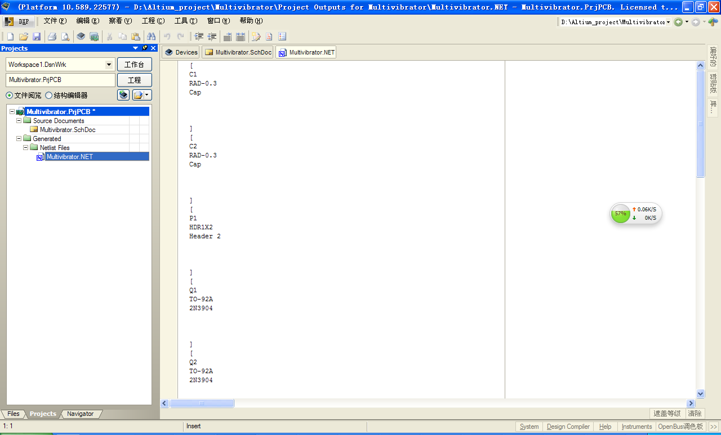
图2-21打开项目网络表文件
该网络表是一个简单的ASCII码文本文件，由多行文本组成。内容分成了两大部分，一部分是元件的信息，另一部分是网络信息。
元件信息由若干小段组成，每一个元件的信息为一小段，用方括号分隔，由元件标识、元件封装形式、元件型号、数值等组成，如图2-22所示。空行则是由系统自动生成的。
图2-22一个元件的信息组成
网络信息同样由若干小段组成，每一个网络的信息为一小段，用圆括号分隔，由网络名称和网络中所有具有电气连接关系的元件序号及引脚组成，如图2-23所示。
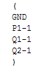
图2-23一个网络的信息组成

生成元件报表
元件报表主要用来列出当前项目中用到的所有元件标识、封装形式、元件库中的名称等，相当于一份元件清单。依据这份报表，用户可以详细查看项目中元件的各类信息，同时在制作印制电路板时，也可以作为元件采购的参考。
下面仍以项目“Multivibrator.PrjPCB”为例，介绍元件报表的创建过程及功能特点。
1.元件报表的选项设置
打开项目“Multivibrator.PrjPCB” 中的原理图文件“Multivibrator. SchDoc”， 单击菜单栏中的“Reports”\“Bill of Materials”命令，系统弹出相应的元件报表对话框，如图2-24所示。在该对话框中，可以对要创建的元件报表的选项进行设置。

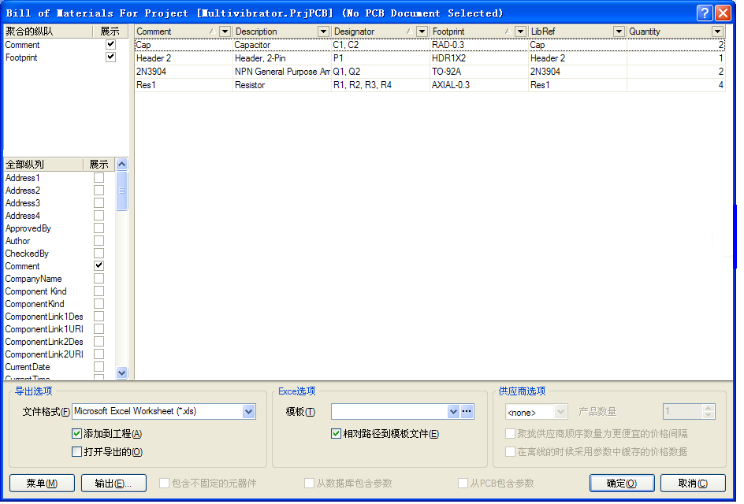
图2-24元件报表对话框
单击“Menu”按钮，在“Menu”菜单中单击“Report” 命令，系统将弹出“Report Preview”对话框。
单击“Export”按钮，可以将该报表进行保存，默认文件名为“Multivibrator. xls，是一个Excel文件。输出的报表文件如图2-25所示。
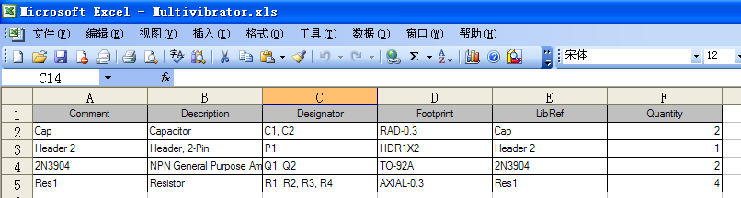
图2-25元件报表输出

创建一个新的PCB文件
设计印制电路板是整个电子电路工程设计的目的。原理图设计得再完美，如果电路板设计得不合理则性能将大打折扣，严重时甚至不能正常工作。制板商要参照用户所设计的PCB图来进行电路板的生产。由于要满足功能上的需要，电路板设计往往有很多的规则要求，如要考虑到实际中的散热和干扰等问题，因此相对于原理图的设计来说，对PCB图的设计则需要设计者更细心和耐心。
Altium Designer 10的PCB设计能力非常强，能够支持复杂的32层PCB设计， 但是在每一个设计中无须使用所有的层次。例如，如果工程的规模比较小时，双面走线的PCB板就能提供足够的走线空间，此时只需要启动Top Layer和Bottom Layer的信号层以及对应的机械层、丝印层等层次即可，无须任何其他的信号层和内部电源层。
在“Multivibrator.PrjPCB” 右键，选择“给工程添加新的PCB文件”，将在工程列表中出现PCB1.PcbDoc文件，将该文件保存为Multivibrator.PcbDoc，如图2-26所示。
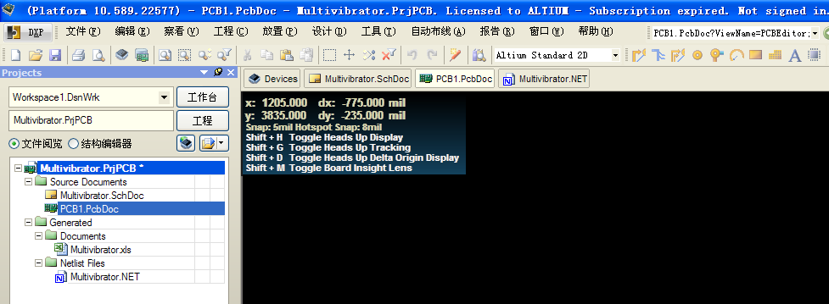
图2-26 新建PCB文件
对于手动生成的PCB，在进行PCB设计前，首先要对板的各种属性进行详细的设置。主要包括板形的设置、PCB图纸的设置、电路板层的设罝、层的显示、颜色的设罝、布线框的设置、PCB系统参数的设置以及PCB设计工具栏的设置等。
电路板物理边框的设置。电路板的物理边界即为PCB的实际大小和形状，板形的设置是在“Mechanical 1 (机械层)”上进行的。根据所设计的PCB在产品中的安装位罝、所占空间的大小、形状及与其他部件的配合来确定PCB的外形与尺寸。具体的操作步骤如下：
1. 建立好的Multivibrator.PcbDoc文件处于当前的工作窗口中，如图2-26所示。
默认的PCB图为带有栅格的黑色区域，包括以下几个工作层面：
两个信号层Top Layer (顶层)和Bottom Layer (底层)：用于建立电气连接的铜箔层。
Mechanical 1 (机械层)：用于设置PCB与机械加工相关的参数，以及用于PCB 3D 模型放置与显示。
Top Overlay (丝印层)：用于添加电路板的说明文字。
Keep-Out Layer (禁止布线层)：用于设立布线范围，支持系统的自动布局和自动布线功能。
Multi-Layer (多层同时显示)：可实现多层叠加显示，用于显示与多个电路板层相关的PCB细节。
2. 单击工作窗口下方“Mechanical 1 (机械层)”标签，使该层面处于当前工作窗。
3. 单击菜单栏中的“Place”\“Line (线)”命令，此时光标变成十字形状。然后将光标移到工作窗口的合适位置，单击即可进行线的放置操作，每单击一次就确定一个固定点。通常将板的形状定义为矩形，但在特殊的情况下，为了满足电路的某种特殊要求，也可以将板形定义为圆形、椭圆形或者不规则的多边形。这些都可以通过“Place”菜单来完成。
4. 当放置的线组成了一个封闭的边框时，就可结束边框的绘制。右击或者按<Esc>键退出该操作，绘制好的PCB边框如图2-27所示。
5. 设置边框线属性。双击任一边框线即可弹出该边框线的设置对话框。为了确保PCB 图中边框线为封闭状态，可以在该对话框中对线的起始和结束点进行设置，使一段边框线的终点为下一段边框线的起点。
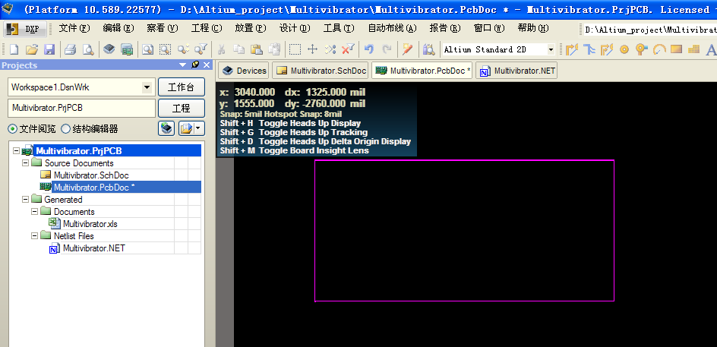
图2-27 绘制好的PCB边框
6. 板形的修改。对边框线进行设罝的主要目的是给制板商提供加工电路板形状的依据。用户也可以在设计时直接修改板形，即在工作窗口中可直接看到白己所设计的电路板的外观形状，然后对板形进行修改。板形的设置与修改主要通过“Design”菜单中的“Board Shape”子菜单来完成，选择重新定义板的形状，此时光标将变成十字形状，工作窗口显示出绿色的电路板。移动光标到电路板上，单击确定起点，然后移动光标多次单击确定多个固定点，以重新设定电路板的尺寸，当绘制的边框未封闭时，系统将自动连接起始点和结束点以完成电路板形状的定义。右击或者按Esc键退出该操作。重新定义以后，电路板的可视栅格会自动调整以满足显示电路板尺寸确定的区域。重新定义后的电路板如图2-28所示。
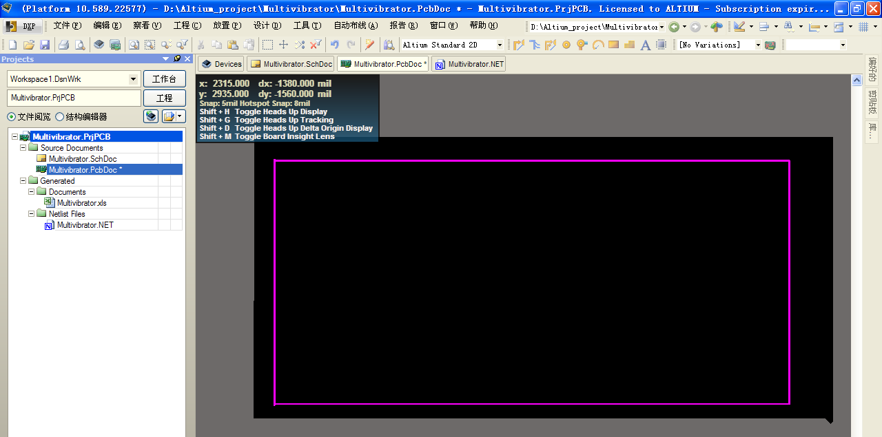
图2-28 重新定义后的电路板

设置电路板的工作层面
在使用PCB设计系统进行印制电路板设计前，首先要了解一下工作层面，而碰到的第一个概念就是印制电路板的结构。
一般来说，印制电路板的结构有单面板、双面板和多层板三种。
1. Single-Sided Boards单面板
在最基本的PCB上元件集中在其中的一面，走线则集中在另一面上。因为走线只出现在其中的一面，所以就称这种PCB板叫做单面板。在单面板上通常只有底面也就是“Bottom Layer”覆上铜箔，元件的引脚焊在这一面上，主要完成电气特性的连接。顶层也就是“Top Layer”是空的，元件安装在这一面，所以又称为“元件面”。因为单面板在设计线路上有许多严格的限制（因为只有一面，所以布线间不能交叉而必须绕走独自的路径），布通率往往很低，所以只有早期的电路及一些比较简单的电路才使用这类的板子。
2. Double-Sided Boards双面板
这种电路板的两面都有布线，不过要用上两面的布线则必须要在两面之间有适当的电路连接才行。这种电路间的“桥梁”叫做过孔(via)。过孔是在PCB上充满或涂上金属的小洞，它可以与两面的导线相连接。双层板通常无所谓元件面和焊接面，因为两个面都可以焊接或安装元件，但习惯地可以称“Bottom Layer”为焊接面，“Top Layer”为元件面。 因为双面板的面积比单面板大了一倍，而且因为布线可以互相交错（可以绕到另一面），因此它适合用在比单面板复杂的电路上。相对于多层板而言，双面板的制作成本不高。在给定一定面积的时候通常都能100%布通，因此一般的印制板都采用双面板。
3. Multi-Layer Boards多层板
常用的多层板有4层板、6层板、8层板和10层板等。简单的4层板是在“Top Layer” 和“Bottom Layer”的基础上增加了电源层和地线层，这一方面极大程度地解决了电磁干扰问题，提高了系统的可靠性，另一方面可以提高布通率，缩小PCB板的面积。6层板通常是在4层板的基础上增加了两个信号层：“Mid-Layer 1”和“Mid-Layer 2”。8层板则通常包括1个电源、2个地线层、5个信号层(“Top Layer”、“Bottom Layer”、“Mid-Layer 1”、 “Mid-Layer 2” 和 “Mid-Layer 3”)。
在本例中，我们以学习绘制PCB为目的，可选择以单面板的形式绘制PCB。

装载元件封装库
由于Altium Designer 10采用的是集成的元件库，因此对于大多数设计来说，在进行原理图设计的同时便装载了元件的PCB封装模型，一般可以省略该项操作。但Altium Designer 10同时也支持单独的元件封装库，只要PCB文件中有一个元件封装不是在集成的元件库中，用户就需要单独装载该封装所在的元件库。元件封装库的添加与原理图中元件库的添加步骤相同，这里不再赘述。在本例中只有默认安装的集成库被用到，所以封装已经被包括在内。

设置同步比较规则
同步设计是Protel系列软件中实现绘制电路图最基本的方法，这是一个非常重要的 概念。对同步设计概念最简单的理解就是原理图文件和PCB文件在任何情况下保持同步。也就是说，不管是先绘制原理图再绘制PCB图，还是同时绘制原理图和PCB图，最终要保证原理图中元件的电气连接意义必须和PCB图中的电气连接意义完全相同，这就是同步。同步并不是单纯的同时进行，而是原理图和PCB图两者之间电气连接意义的完全相同。实现这个目的的最终方法是用同步器来实现，这个概念就称之为同步设计。
如果说网络表包含了电路设计的全部电气连接信息，那么Altium Designer 10则是通过同步器添加网络报表的电气连接信息来完成原理图与PCB图之间的同步更新。同步器的工作原理是检查当前的原理图文件和PCB文件，得出它们各自的网络报表并进行比较，比较后得出的不同网络信息将作为更新信息，然后根据更新信息便可以完成原理图设计与PCB设计的同步。同步比较规则能够决定生成的更新信息，因此要完成原理图与PCB 图的同步更新，同步比较规则的设置是至关重要的。
单击菜单栏中的“Project”\“Project Options”命令，系统将弹出“Options for PCB Project”对话框，然后单击“Comparator”选项卡，在该选项卡中可以对同步比较规则进行设置。单击 “Set To Installation Defaults (设罝成安装默认值)”按钮，将恢复软件安装时同步器的默认设置状态。单击ok按钮，即可完成同步比较规则的设罝。

导入原理图网络表信息
1. 打开Multivibrator.SchDoc文件，使之处于当前的工作窗口中，同时保证Multivibrator.PcbDoc文件也处于打开状态。
2. 单击菜单栏中的Design\ Update PCB Document Multivibrator. PcbDoc (更 新PCB文件)”命令，系统将对原理图和PCB图的网络报表进行比较并弹出一个 “Engineering Change Order(工程更新操作顺序)”对话框，如图2-29所示。
3. 点击Validate Changes。如果所有的更改被验证，状态列表(Status list)中将会出现绿色标记。如果更改未进行验证，则关闭对话框，并检查Messages框更正所有错误。
4. 点击Execute Changes，将更改发送给PCB。当完成后，Done那一列将被标记。
5. 单击Close，目标PCB文件打开，并且已经放置好元器件，结果如图2-30所示。
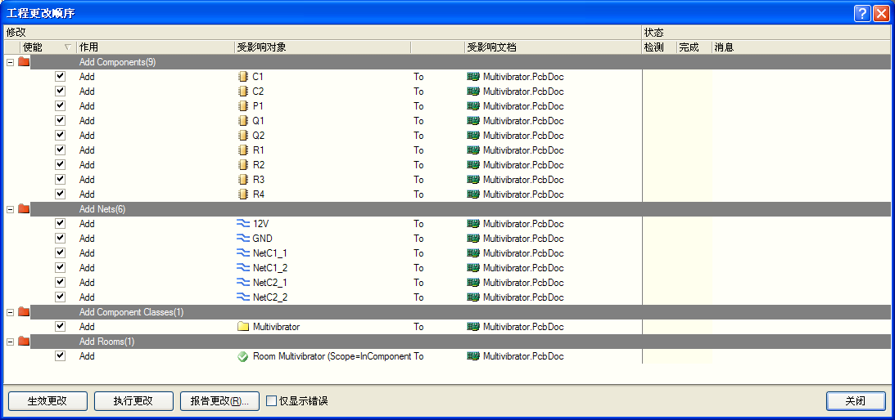
图2-29 Engineering Change Order(工程更新操作顺序)对话框
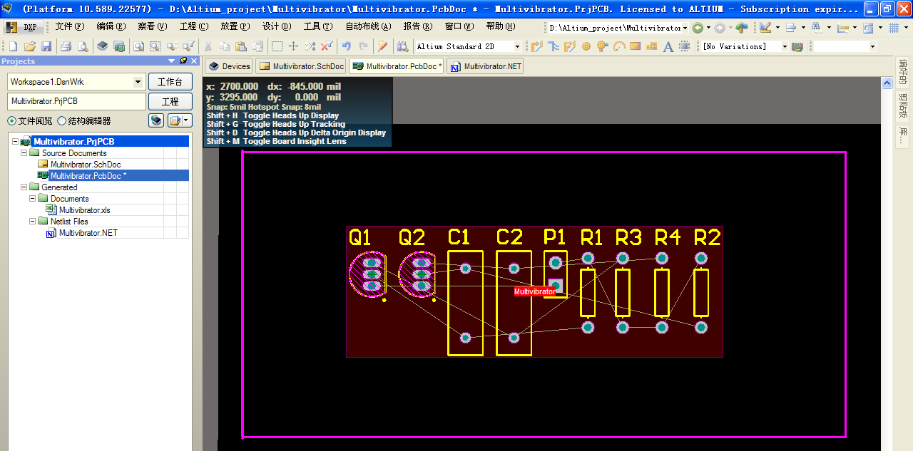
图2-30 元器件封装放置完成
需要注意的是，导入网络表时，原理图中的元件并不直接导入到用户绘制的布线区内，而是位于布线区范围以外。通过随后执行的自动布局操作，系统自动将元件放罝在布线区内。当然，也可以手动拖动元件到布线区内。

设置PCB工作环境
在开始摆放元器件之前，需要对PCB工作环境进行相关设置，例如：栅格、层以及设计规则。PCB编辑工作环境允许PCB设计在二维及三维模式下表现出来。二维模式是一个多层的、理想的普通PCB电路设计的环境，如放置元器件，电路和连线。三维模式对检验用户设计的表面及内部电路都非常有用（三维模式不支持二维模式下的全部功能）。可以通过：File>>Switch To 3D，或者File>>Switch To 2D来切换二维与三维模式。
在开始摆放元器件之前必须确保所用栅格的设置是正确的。所有放置在PCB工作环境下的对齐的线组成的栅格称为snap grid (捕获栅格)。此栅格需要被设置以配合用户打算使用的电路技术。
设置捕获栅格需完成以下步骤：
- 选择 Design>>Board Options打开板Options对话框，如图2-31所示。
2. 利用下拉列表或输入数字设置Snap Grid和Component Grid的值为25mil。请注意，此对话框也可以用来界定Electrical Grid。本实例中使用具有最小的针脚间距100mil的国际标准元器件，因此可设定snap grid为最小间距的公因数，例如50mil或25mil ，以便使所有的元器件针脚可以放置在一个栅格点上。
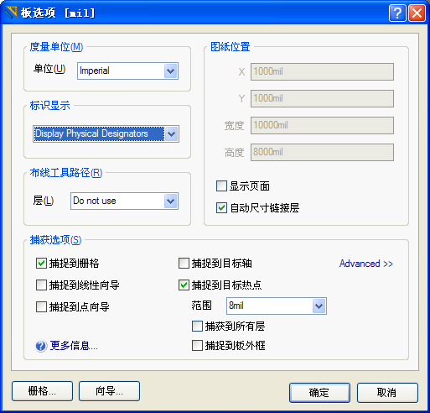
图2-31 板选项卡对话框
接着，设置其他可以令放置元器件更容易的Options。选择Tools>>Preferences打开偏好设定对话框。按下PCB Editor-General在对话框中的选择树（左侧面板）显示PCB Editor-General的页面。在编辑Options部分，确保Snap to Center的选项是启用的。这可确保当你拖拉一个元器件并放置它的时候，光标是设定为元器件的参考点。
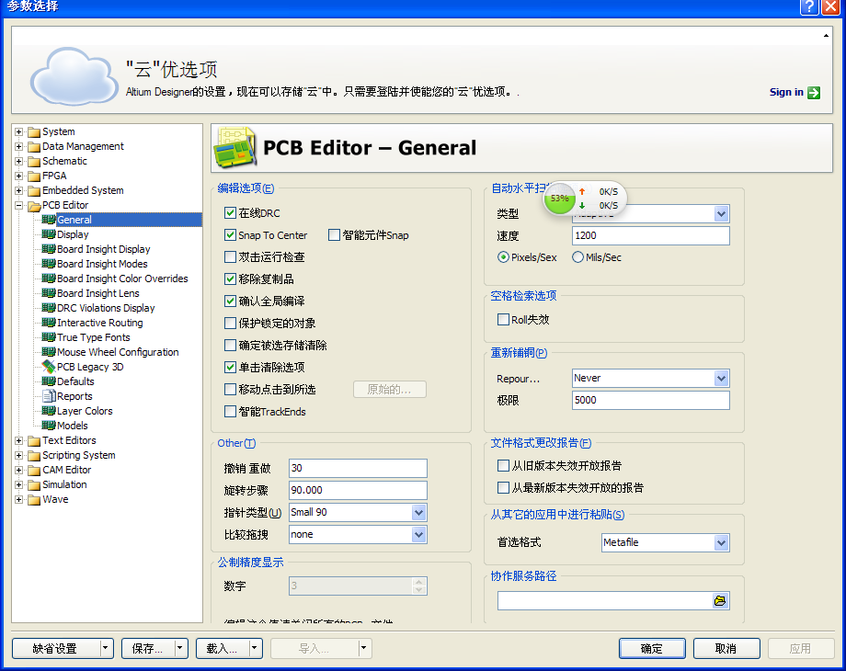
图2-32 PCB Editor-General选项卡
按下PCB Editor-Display。在DirectX Options部分的页面，选中Use DirectX if possible的选项。如图2-33所示。这将使我们能够利用最新的3D视图模式。按下OK关闭优先偏好设定对话框。注： Altium Designer的3D视图模式，需要DirectX 9.0c的和Shader Model 3或更高版本上运行，以及一个合适的图形卡,不能运行DirectX的用户将被限制使用三维视图。
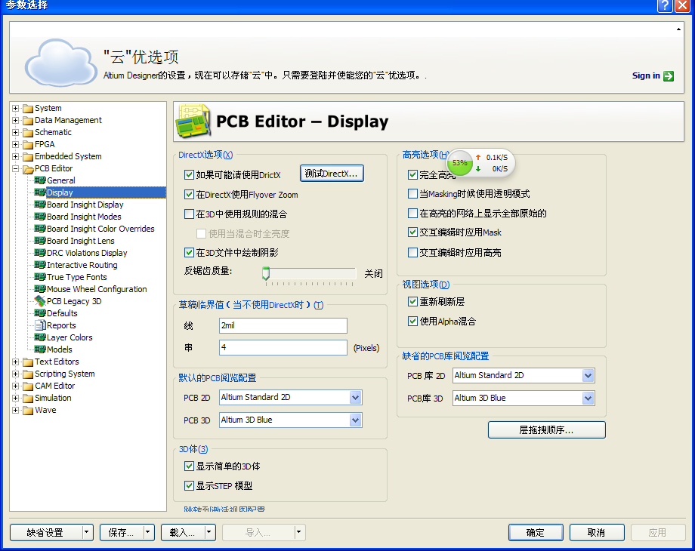
图2-33 PCB Editor-Display选项卡

设置新的设计规则
PCB编辑器是一个以规则为主导的环境，这意味着在用户改变设计的过程中，如画线、移动元器件或者自动布线，Altium Designer都会监测每个动作，并检查设计是否仍然完全符合设计规则。如果不符合，则会立即警告，强调出现错误。在设计之前先设置设计规则可以让用户集中精力设计，因为一旦出现错误软件就会提示。设计规则总共有10类，包括电气、布线、工艺、放置和信号完整性等要求。
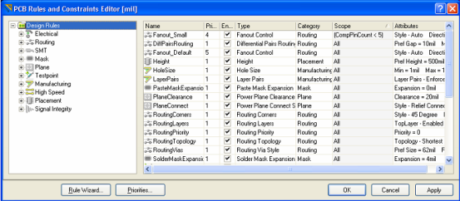
图2-34设计规则
现在来设置新的设计规则，指明电源线必须的宽度。具体步骤如下：
1. 激活PCB文件，选择菜单中的Design>>Rules。
2. 如图2-33，PCB规则和约束限制编辑器对话框就会出现。每个规则类显示在对话框左边Design Rules文件夹的下面。双击Routing扩展，看到相关的布线规则。然后双击Width，显示宽度规则。
3. 点击选择每条规则。当用户点击每条规则时，右边的对话框的上方将显示该规则的范围（用户想要的这条规则的目标），下方将显示规则的限制。这些规则不仅是预设值，还包括了新的PCB文件创建时在PCB Board Wizard(PCB板向导)中设置的信息。
4. 点击Width规则，显示其范围和约束限制。本规则适用于整个板，可选择默认10mil。
Altium Designer的设计规则系统功能强大，可以定义多种规则，每个目标有不同的对象。每个规则目标的确切设置是由被规则的范围所定义的。规则系统使用一个预定义层次，来确定规则适应对象。
目前已经有一个宽度约束规则适用于整个板（宽度 = 10mil）。现在将为12V和GND网络添加一个新的宽度约束规则（宽度 = 25mil）。添加新的宽度约束规则，步骤如下：
1. 找到Design Rules文件夹下的Width，点击右键选择New Rule来添加一个新的宽度约束规则，只设置12V网络。 命名为width_1的一项新的规则出现了。在Design Rules文件夹中点击新规则，来修改线宽的范围和约束。
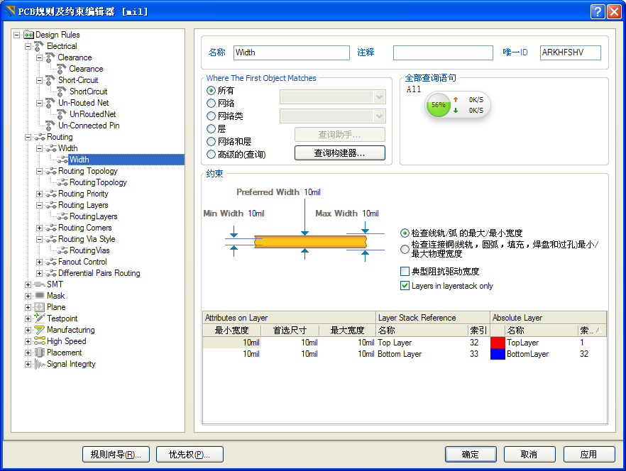
图2-35设置Width规则
2. 在Name里键入12V或GND。当单击返回时，名称会在Design Rules里自动更新。
3. 下一步使用Query Builder来设置规则的范围，也可以随时在范围内直接键入。如果用户觉得Query比较复杂，可以选择Advanced选项，单击Query Helper按钮来使用Query Helper对话框。
4. 点击Query Builder按钮，在Board对话框中打开Building Query。
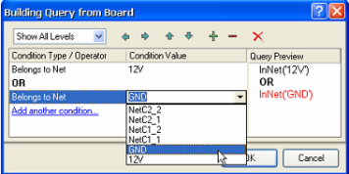
图2-36 设置规则的范围
5. 点击Add first condition，从下拉菜单中选择Belongs to Net。在Condition Value中，从列表中点击并选择网络12V。Query Preview现在便读到了InNet（'12v'）。
6. 点击Add another condition来增加定义GND的宽度。选择Belongs to Net和GND作为Condition Value。
7. 点击AND，在下拉菜单中选择OR。检查预览显示InNet（'12v'）OR InNet（'GND'）。
8. 单击OK来从Board对话框中关闭Building Query。
9. 在PCB Rules的底部和Constraints Editor对话框中，点击约束值(10mil)并键入新的值，将Min Width，Preferred Width和Max Width改变为25mil。新规则现在已经被设置，可以选择设置其它规则或者保存并关闭对话框。
10. 最后，单击OK关闭该对话框。当手工布线或者自动布线时，所有的线将会10mil宽，除了GND和12V是25mil宽。
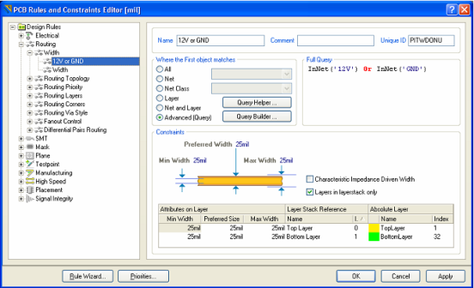
图2-37新规则设置完成

在PCB上摆放元器件
现在我们开始摆放元器件到正确的地方。
- 按下快捷键V、D来进行放大板以及元器件。
- 摆放排针P1，将光标移到connector的轮廓中间，点击并按住鼠标左键，光标将变更为一个十字准线交叉瞄准线。同时继续按住鼠标按钮，移动鼠标拖动的元器件。
- 向着板的左手边放置封装（确保整个元器件保持在板的边界内）。
- 当确定了元器件的位置后，释放鼠标按键让它落进当前区域。值得注意的是元器件的飞线随着元件被拖动的情况。
- 以图2-38为范例，重新摆放其余元器件。当用户拖动元器件的时候可用空格键进行必要的旋转（每次向逆时针方向转90 º） 。
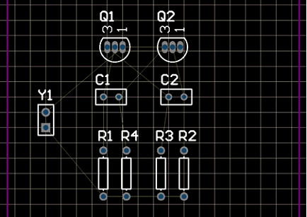
图2-38元器件放置在板上

改变封装
现在那些我们放置好的封装里，电容的封装相对于我们的要求太大了，让我们把它的封装改成更小的。
- 首先，我们将浏览一个新的封装。按一下Libraries面板，并从Libraries列表中选择Miscellaneous Devices.IntLib。我们需要有一个较小径向类型的封装，所以在Filter区域内输入rad。按一下库名称旁边的...按钮，并在当前library中选择Footprints选项来显示封装。按一下该封装的名字就可以看见关联的封装。封装RAD-0.1就合适了。
- 在Component对话框中双击该电容器和改变封装为RAD-0.1。用户可以键入新的封装名称，或者按下...按钮，从Browse Libraries对话框中选择一个封装。单击OK按钮，新的封装会在板上显示。现在用户的板应看起来就像图2-39 所示。
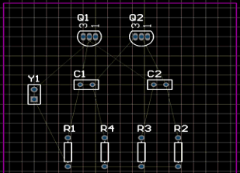
图2-39 元器件使用新的封装放置在板上

手动布线
布线是在板上通过走线和过孔以连接组件的过程。Altium Designer通过提供先进的交互式布线工具以及Situs拓扑自动布线器来简化这项工作，只需轻触一个按钮就能对整个板或其中的部分进行最优化走线。而自动布线提供了一种简单而有力的布板方式，在有的情况下，用户需要精确的控制电路走线，或者用户可能想享受一下手动布线的乐趣。在这些情况下可以手动为部分或整个板子布线。在这一节中，我们将手动对单面板进行布线，将所有线都放在板的底部。交互式布线工具能够提供最大限度的布线效率和灵活性，包括放置导线时的光标导航、节点的单击走线、推挤或绕开障碍、自动跟踪已存在连接等等，这些操作都是基于可用的设计规则进行的。
PCB上的线是由一系列的直线段组成的。每一次改变方向即是一条新线段的开始。此外，默认情况下Altium Designer会限制走线为纵向、横向或45 °的方向，让您的设计更专业。这种限制可以进行设定，以满足用户的需要，但对于本例，我们将使用默认值。下面介绍布线的方法：
- 用快捷键L以显示View Configurations对话框，其中可以使能及显示Bottom Layer。在Signal Layers区域中选择在Bottom Layer旁边的Show选项。单击OK，底层标签就显示在设计窗口的底部了。
- 在菜单中选择Place>>Interactive Routing或者点击Interactive Routing按键。光标将变为十字准线十字，显示用户是在线放置模式中。
- 将光标定位在排针Y1较低的焊盘。点击鼠标左键或按下ENTER，以确定线的起点。
- 将游标移向电阻R1底下的焊盘。注意：线段是如何跟随光标路径在检查模式中显示的（图2-40）。检查的模式表明他们还没被放置。如果用户沿光标路径拉回，未连接线路也会随之缩回。使用ENTER或点击鼠标左键来接线，用户可以直接对目标R1的引脚接线。
- 完成其他线路的连接并保存设计，如图2-41所示。
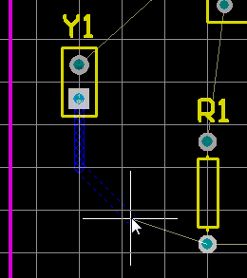
图2-40 手动布线检查文档工作区底部的层标签。
（注：Top Layer标签当前应该是激活的。通过按下*键，在不退出走线模式的情况下切换到底层，Bottom Layer标签被激活。）
Altium Designer的交互式布线工具提供了可以用来解决布线时的冲突与障碍的功能。在交互式布线模式下，通过使用SHIFT+R来遍历这些模式。可用的模式有：
Push——这种模式将试图移动目标（线和孔），它们可以被重定位来适应新的布线。
Walk around——这种模式将试图找到一个布线路径绕过已经存在的障碍而不去移动它们。
Hug＆Push——这种模式结合了Walk around和Push的功能。它会绕过障碍，然而也会考虑采用Push模式来对待固定的障碍。
Ignore——这种模式可让用户在任何地方布线。
在交互式布线过程中，如果尝试布线到一个区域，使用Push or Hug & Push模式仍然无法完成布线，无法完成布线的提示便会立即出现。
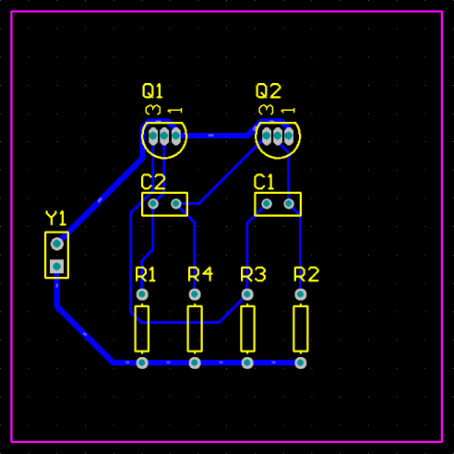
图2-41 手动布线后的PCB

自动布线
Altium Designer具有自动布线的功能，为用户提供了方便，但在一般情况下，建议优先采用手动布线，以满足用户对设计电路的要求。下面介绍自动布线的方法和步骤：
1. 首先，选择取消布线Tools>>Un-Route>>All，取消刚才所做的手动布线
2. 选择Auto Route>>All。Situs Routing Strategies对话框弹出。按一下Route All。Messages显示自动布线的过程。 Situs auto router提供的结果可以与一名经验丰富的设计师相比，如图2-42所示，因为它直接在PCB的编辑窗口下布线，而不用考虑输入和输出布线文件。
3. 选择File>>Save来储存用户设计的板。
注：线的放置由auto router通过两种颜色来呈现：红色，表明该线在顶端的信号层；蓝色，表明该线在底部的信号层。要用于自动布线的层在PCB Board Wizard中的Routing Layers设计规则中指定。此外，注意电源线和地线要设置的宽一些。如果设计的布线与图2-41所示的不完全一样，也是正确的，因为元器件摆放位置不完全相同，布线也会不完全相同。
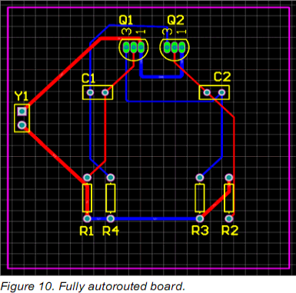
图2-42自动布线后的PCB
因为最初在PCB Board Wizard中确定我们的板是双面印刷电路板，用户可以使用顶层和底层进行手工布线。因此若要手动布线时在顶层和底层同时布线，可以在放置线的时候使用*键来进行层的切换。Altium Designer软件在切换层的时候会自动的插入必要的过孔。

设计规则检查
为了校正电路板使之符合设计规则的要求，用户可以利用设计规则检查功能(DRC):
- 选择 Design>>Board Layers & Colors (快捷按键: L) 并确认复选项 Show 及 System Colors 区的DRC错误标记选项已被选取，这样DRC错误标记将被显示。
- 选择 Tools>>Design Rule Check (快捷按键: T, D)，打开 Design Rule Checker 对话窗口，使能 online 和 batch DRC 选项。
- 鼠标点击窗口左边的 Report Options 图标，如图2-43所示，保留缺省状态下 Report Options 区域的所有选项，并执行 Run Design Rule Check 命令按钮，随之将出现设计规则检测报告。并将同时弹出一个消息窗口。
- 点击违例条款 Silkscreen over Component Pads 的任一条记录，用户将跳转到PCB，并放大显示出现违例的设计区域并对其进行修改，直至检测无误。
现在，用户就完成了PCB版图的设计，然后可以开始产生输出数据文档。在产生输出数据之前，用户还可以利用Altium Designer的三维视图功能查看自己设计的PCB板。
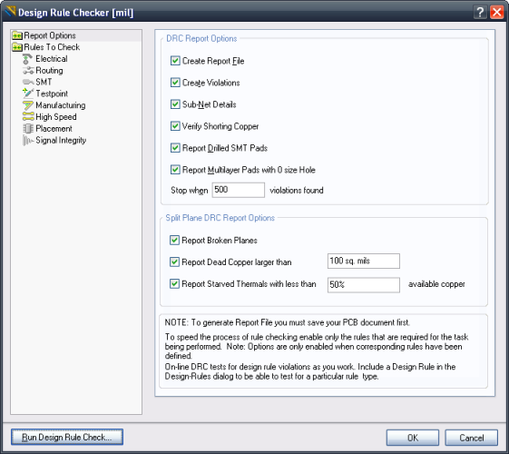
图2-43 Design Rule Checker 对话窗口

3D模式下查看电路板设计
3D模式可以让用户从任何角度观察所设计的电路板。在PCB编辑器中选择View>>Switch To 3D [快捷键: 3]或者从列表中的PCB标准工具栏中选择3D视图配置。Altium Designer软件的3D环境要求支持DirectX及相关技术，并使用一个兼容块独立的显卡。打开Tools>>Preferences对话框中的PCB Editor – Display，可对DirectX进行测试。
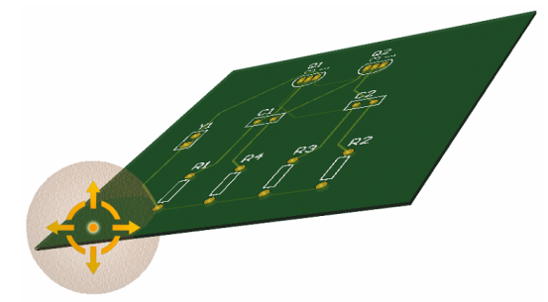
图2-44 3D旋转展示图

PCB制作流程
利用感光蓝油制作印制电路板，要求单条线宽为0.15mm，最小线距为0.15mm，这样做出的导线比较稳定，不容易断线。

打印电路图菲林
1. File-->Page Setup
Printer Paper一栏是打印纸的设置，设为A4， Scaling一栏：ScaleMode项选择：ScaledPrint， 下面的Scale填1，表示1：1的比例打印。如下图3-1：
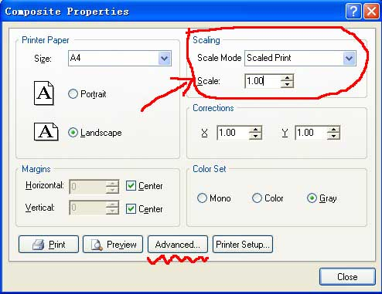
图3-1 打印纸型和比例设置
2. 然后点选图1中的Advanced标签，进入打印内容设置。
在Printout&Layers项目下面，将Top Overlay去掉（右键-->delete）， 后面的项目设置如图3-2所示。做单层板，一般只保留Bottom Layer一层。
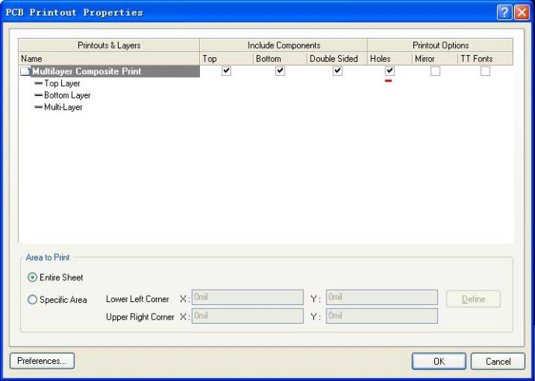
图3-2 设置打印内容
3. 设置打印色彩
打印出来的pcb越黑越好，这样菲林的效果会好些。在图2中点选Preferences选项，进入对话框。设置Colors & Gray Scales里面的内容。打印黑白PCB主要是灰度设置。 找到要打印的内容，设置成最黑。如下图3-3所示。
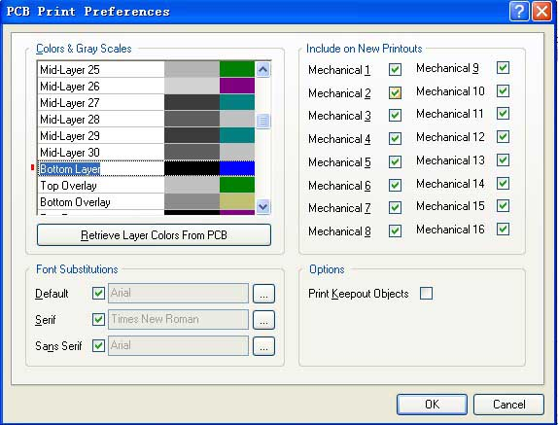
图3-3 设置打印颜色
设置完毕，这样可以直接File-->Print打印。
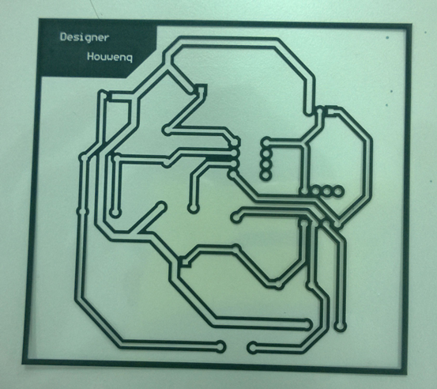
图3.4电路版菲林

制备电路板
制作流程为：准备覆铜板；曝光；显影；刻蚀；脱膜；涂绿油；烘干；打孔 。

综合设计题目
题目一：单片机最小系统实现流水灯
【实验内容】
在单面电路板上设计单片机最小系统，该系统具有的功能:
（1）具有2位LED数码管显示功能。
（2）具有八路发光二极管显示各种流水灯。
（3）具有复位功能。

题目二：光控开关电路的设计
【实验内容】
在单面电路板上设计光控开关电路，外部提供12V直流电，电路工作，红色LED亮。白天，光敏电阻R2阻值小，三极管Q1截止，继电器不吸合，CN1接的灯泡不亮（接常开端，继电器吸合灯才亮。否则白天灯亮）。当晚上时，光敏电阻阻值大，三极管导通，继电器吸合，电灯亮，同时绿色LED亮（D3）。
参考电路：
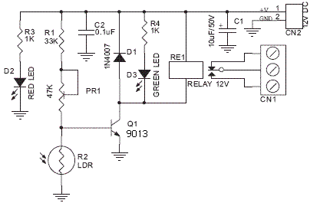

题目三：脉冲发生器的设计
【实验内容】
该信号发生器是一个基于NE555制作的。可用于实验用的信号源。电源电压为12V，最大工作电流为40mA，通过跳线设置可以输出1Hz-180KHz的频率范围。有电源指示灯。电路原理图如下图。
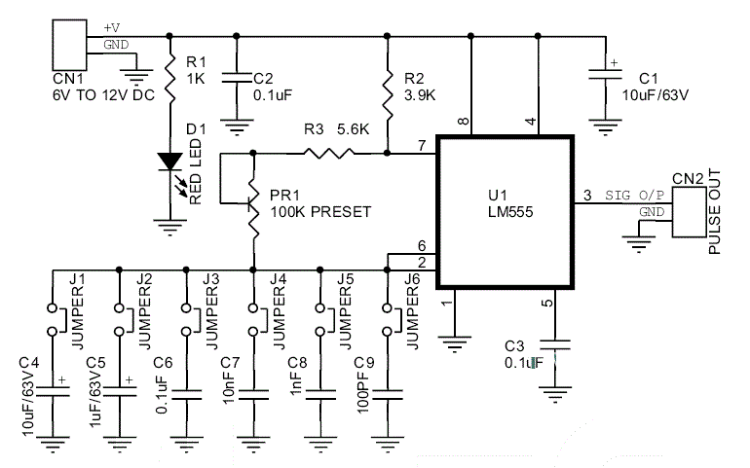
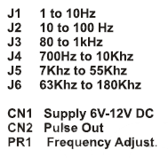

题目四 手机信号探测器的制作
【实验内容】
移动电话（手机）的信号探器电路，可以检测出GSM（全球移动通信系统）频带，在约900 MHz的信号。由于信号是数字化编码，它可以检测到活动的信号，而不是语音或消息内容。耳机是用来听检测到的信号。

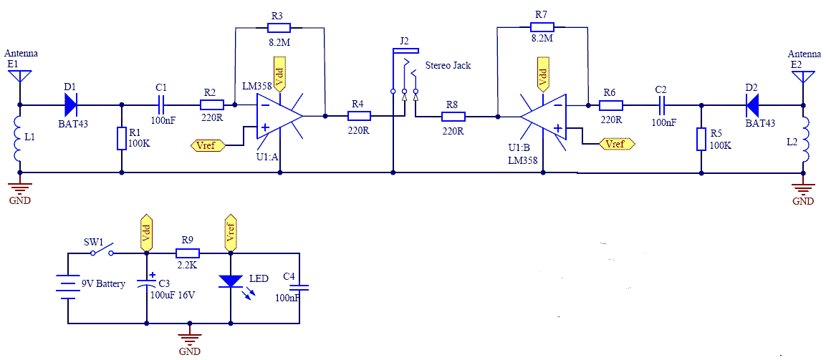
题目五 基于单片机的正弦信号幅度的测量
【实验内容】
测量正弦信号的幅度，测量范围0.1~2.5V。
- 正弦信号的整流电路的设计
- 对整流后的信号进行AD采样
- 将采样值转换为幅值并进行显示
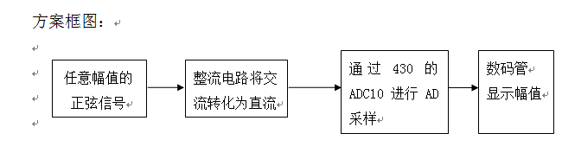
题目六 声控电路
【实验内容】
使用9V直流电源供电；NE555做单稳态触发器使用；应用CD4013中的D触发器保持触发状态；使用三极管2N2222作为开关的驱动电路；使用MIC作为声音传感器。
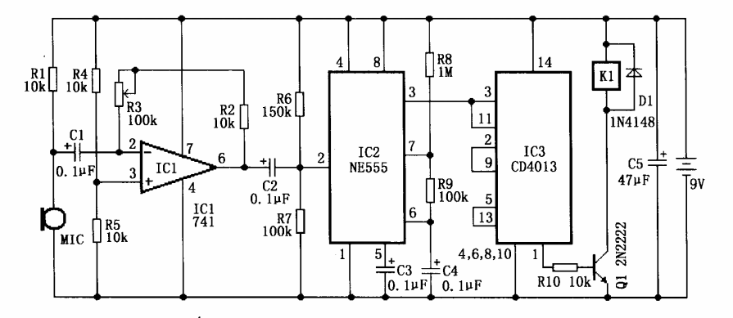
参考电路

